Муниципальное бюджетное дошкольное образовательное
учреждение муниципального образования город Краснодар
«Детский сад комбинированного вида №179»
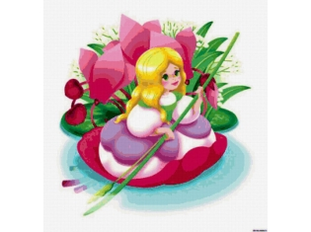

ПЕДАГОГИЧЕСКАЯ ПОДДЕРЖКА
РАЗВИТИЯ ТВОРЧЕСКОЙ ИГРЫ
МЛАДШИХ ДОШКОЛЬНИКОВ

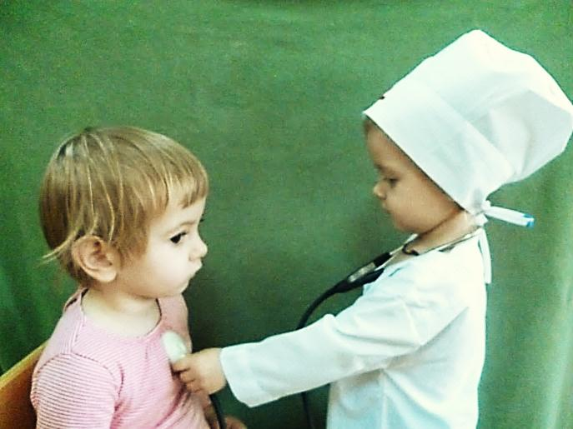

муниципальное казенное учреждение
«КРАСНОДАРСКИЙ НАУЧНО - МЕТОДИЧЕСКИЙ ЦЕНТР»

г. Краснодар
2020 год
Муниципальное бюджетное дошкольное образовательное учреждение муниципального образования город Краснодар
«Детский сад комбинированного вида № 179 «Дюймовочка»

Методическое обеспечение: Мигунова Ирина Вениаминовна, главный специалист отдела анализа и поддержки дошкольного образования муниципального казенного учреждения «Краснодарский научно – методический центр»

Авторы составители: Чернышова Елена Викторовна – заведующий МБДОУ МО г. Краснодар «Детский сад № 179 «Дюймовочка»
Логвинова Марина Арнольдовна, заместитель заведующего по воспитательной и методической работе МБДОУ МО г. Краснодар «Детский сад № 179 «Дюймовочка»
Статьева Инна Владимировна, воспитатель МБДОУ МО г. Краснодар «Детский сад № 179 «Дюймовочка»
В пособии использованы материалы, разработанные Демидович Юлией Юрьевной, воспитателем МБДОУ МО г. Краснодар «Детский сад № 179 «Дюймовочка».

Материалы методического пособия отражают результат многолетнего сотрудничества МОУ ДПО (повышения квалификации) «Дошкольный методический центр» и МБДОУ «Детский сад № 179». В пособии содержательно раскрыты условия, а также описаны приемы педагогической поддержки развития режиссерских, театрализованных и сюжетно – ролевых игр детей младшего дошкольного возраста. Авторами представлена образовательная технология, направленная на формирование личности младших дошкольников средствами творческой игры и развивающей предметно - игровой среды.
Пособие адресовано воспитателям, педагогам-психологам и руководителям дошкольных образовательных учреждений.

Рецензия
на методическое пособие"ПЕДАГОГИЧЕСКАЯ ПОДДЕРЖКА РАЗВИТИЯ ТВОРЧЕСКОЙ ИГРЫ МЛАДШИХ ДОШКОЛЬНИКОВ"
Чернышовой Елены Викторовны, Логвиновой Марины Арнольдовны, Статьёвой Инны Владимировны, Демидович Юлии Юрьевны - специалистов МБДОУ МО г. Краснодар "Детский сад № 179" "Дюймовочка"

Методическое пособие "Педагогическая поддержка развития творческой игры младших дошкольников" направлено на решение актуальной проблемы современного дошкольного образования - развитие детской игры.
Пособие содержит обобщенный материал многолетнего опыта коллектива МБДОУ № 179 по развитию личности воспитанников средствами творческой игры.
В пособие имеется лаконичная теоретическая часть, оно снабжено богатым приложением, которое содержит перспективный план опосредованного руководства сюжетно-ролевыми играми дошкольников, сценарии театрализованных игр и игр-драматизаций.
Хочется отметить высокий художественный уровень прозаических и стихотворных текстов, представленных в сценариях.
Особую ценность представляют авторские разработки игровых пособий и атрибутов для творческих игр. Такие пособия как "Домик" и "Чудесный цветок", "Котик", которые носят многофункциональный характер, приняты ЗАО "Элти-Кудиц" к промышленному производству.
Все структурные составляющие данного пособия способствуют формированию воображения как главного новообразования дошкольного возраста. Кроме того, игра - мощный фактор социализации и реализации личности ребенка в различных социальных ролях. В условиях массовых процессов десоциализации личности, активного ухода в виртуальную реальность в современных условиях, решение этой задачи видится особенно важной.
Пособие адресовано воспитателям, педагогам-психологам дошкольных образовательных учреждений, педагогам системы дополнительного образования, родителям воспитанников.

Маркова Вера Александровна,
Кандидат педагогических наук.
Директор ОП ЗАО "Элти-Кудиц" в городе Краснодаре
ОТ АВТОРОВ
Дошкольное детство – время первоначального становления личности, формирования основ самосознания и индивидуальности. В наши дни в дошкольных учреждениях гуманистическая направленность педагогического процесса определяет его содержание, а именно - создание условий для сбережения физического, социально - эмоционального, психологического и духовного здоровья детей и для наиболее полного раскрытия возрастных способностей каждого ребенка. «Дошкольное детство – это развивающийся социокультурный феномен. Социальный мир и окружающие взрослые являются необходимым условием, доминантой психического развития ребенка и чем младше дошкольник, тем более социальным существом он является». В свое время в результате исследований к такому выводу пришел Л. С. Выготский. В современных концепциях приобретение ребенком -дошкольником социокультурного опыта рассматривается как важнейшее направление его личностного развития.
Социальное развитие ребенка младшего дошкольного возраста связано с активным проявлением его интереса к окружающим людям, и значимую роль уже играет не только общение со взрослыми, но и общение со сверстниками. Поэтому в младшей группе, с одной стороны, непосредственное участие воспитателя в детской деятельности и ежедневное общение с каждым ребенком способствует формированию у детей первоначальных представлений социального характера, развитию навыков общения, обогащению практического личного опыта, включению в систему социальных отношений. С другой стороны, наибольшее развивающее значение принадлежит игре, как универсальному виду деятельности, стимулирующему психические процессы – способность к воображению и образному мышлению, формирующему мотивы дальнейшего познавательного развития - потребность к углублению и расширению уже имеющихся знаний, развивающему навыки взаимодействия с другими людьми – стремление освоить правила и разные способы этого взаимодействия. Л.С. Выготский доказал, что: «…в игре возможны высшие достижения ребенка, которые завтра станут его средним реальным уровнем. В этом смысле игра - новообразование дошкольного возраста, которое в конденсированном виде содержит в себе, собирает в себе как в фокусе все самые глубинные течения развития (подводные, подпочвенные) и возносит их вверх, то есть пытается сделать прыжок – saltovitale – в развитой мир высших форм специфически человеческих деятельностей, содержащихся в
1
среде, как в источнике развития». (!)
Изменения в нашем обществе, которые произошли за последние два десятилетия, привели к тому, что главным источником информации и предпочитаемым способом общения стало использование технических новинок - компьютеров, мобильных телефонов, планшетов, что в свою очередь явилось косвенной причиной не конкурентоспособности детской игры.
С исчезновением играющих дворовых сообществ и у городских, и у сельских детей нарушился естественный механизм передачи игровой культуры. Прервались те связи.которые традиционно обеспечивали обмен игровым опытом между играющими детскими поколениями. Таким образом, младший ребенок более не является преемником игрового опыта старших детей.
А что же взрослые, которые осознают и признают роль игры в развитии личности ребенка? Известные авторы тех книг, где нашли отражение сегодняшние тенденции развития игры, Н.А. Короткова, Н.Я. Михайленко, Н.А.Виноградова,Н.В.Позднякова, С.Л.Новоселова, отмечают, что: «В целом игра, как специфически детский вид деятельности, постепенно исчезает из дошкольных образовательных учреждений, уступая место обучению», «детские игры носят безынициативный и репродуктивный характер», «игра зачастую регламентирована, перегружена дидактическими задачами и, таким образом, извращается природа игры, как формы детской самодеятельности».
В 2008 году Дошкольным методическим центром города Краснодара было издано методическое пособие «Руководство творческими играми дошкольников», в котором была представлена система работы нашего дошкольного учреждения по развитию игровой деятельности через целенаправленное формирование игры взрослыми – воспитателями и родителями. Настоящее издание является продолжением этой темы.
Материалы пособия раскрывают взаимосвязь двух компонентов комплексного метода руководства игровой деятельностью детей младшего дошкольного возраста, а именно:
- обогащение детского игрового опыта и культуры игры во время совместных игр педагога с детьми;
-создание развивающей предметно-игровой среды с учетом обогащения реального и игрового опыта детей.
В помощь воспитателям групп детей младшего дошкольного возраста
2
предлагается практический материал, представленный сценариями каждого из видов творческих игр младших дошкольников и описанием одного из способов обогащения развивающей игровой среды.

УСЛОВИЯ ПЕДАГОГИЧЕСКОЙ ПОДДЕРЖКИ
РАЗВИТИЯ ИГРЫМЛАДШИХ ДОШКОЛЬНИКОВ

Термин педагогическая поддержка игры соответствует сути принятого гуманистической педагогикой личностно – ориентированного подхода. Значимыми факторами педагогической поддержки игры как ведущего вида деятельности ребенка – дошкольника в современном ДОО являются:
- Установление содержательной связи между знаниями детей об окружающей действительности и игрой
- Включение всех видов игр в педагогический процесс
- Своевременная организация развивающей предметно – игровой среды, функционально моделирующей развитие игровой деятельности
- Квалифицированное участие воспитателей в педагогическом процессе, обеспечивающем право ребенка на игру
- Использование эффективных методов и приемов, способствующих развитию игры
- Перспективное планирование развития игры.
Если мы захотим понаблюдать за игрой младших дошкольников, то увидим, что в этом возрасте уже появляются те характерные черты творческой игры, которые получат свое развитие впоследствии: подражание взрослым, создание игровых образов, появление роли и несложного сюжета. Ребенок уже способен ставить в игре посильную цель и прилагать усилия к ее достижению.
Особенностью игры в этот период является то, что дети начинают отражать в ней свои впечатления и переживания. Причем выбор игры определяется силой переживаний ребенка и потребностью отражать как повседневные впечатления, связанные с теми чувствами, которые он питает к близким людям, так и события, которые привлекают малыша своей новизной.
Однако, для того чтобы игра состоялась, недостаточно, чтобы дети просто увидели как строят дом, или как пекут пирог. Если ограничиться только подражанием действиям взрослых, игра будет малосодержательной, и интерес к ней быстро пройдет. Поэтому, с целью обогащения реального опыта детей, воспитатель использует разные формы организации детской деятельности: чтение произведений детской художественной литературы,
3
рассказывание об интересных и понятных детям событиях и явлениях окружающей действительности, рассматривание картин, иллюстраций, фотоальбомов, просмотр детских передач, проведение экскурсий.
Действительно, героями творческих игр часто становятся литературные персонажи, или персонажи детских кинофильмов, например сказочные герои. Однако, ребенку трех лет сложно понять характеры героев, самостоятельно разобраться в мотивах их поступков. Опираясь на интересы детей, на их представления воспитатель помогает выбрать игру, направленно использует приемы для того, чтобы вызвать в памяти детей то, что они видели, или о чем им читали. Для малышей, например, важно наглядное напоминание - игрушка. Чтобы подсказать детям замысел игры воспитатель может сначала показать спектакль театра кукол – перчаток, или театра игрушек. Повторяя увиденное, малыши, как правило, объединяют то, что им показал воспитатель со своим личным опытом. Например, используют порядок действий и способ общения персонажей из сказки «Теремок», по очереди поселяя в кукольный дом не зверей, а кукол. Наблюдая за игрой девочек можно услышать такой диалог:Лера:- «Кто - кто в домике живет?»; Настя: - «Это я, кукла, а ты кто?»; Лера:- «А я подружка. Пусти меня к себе жить»; Настя: - «Ладно, подружка, заходи».
Обогащение игрового опыта детей младшего возраста происходит при условии совместной игры взрослого (воспитателя) и ребенка. При этом важно проявление педагогом собственной игровой позиции. То есть, воспитатель начинает играть значимую роль в создании тех особых партнерских отношений, которые позволяют ему передавать свой собственный игровой опыт детям и быстро переходить из реального плана в игровой. Воспитатель может выступать инициатором замысла, помогать детям из массы жизненных впечатлений выбрать такие, которые послужат сюжетом для игры. Например, перед началом игры «Поездка на машине» педагог может задать детям несколько наводящих вопросов: «Во что мы будем сегодня играть? Куда мы поедем на машине? Кем ты будешь?». Эти вопросы помогают детям наметить основной сюжет игры, который впоследствии под влиянием новых впечатлений может постепенно изменяться. Важным побудителем игры может быть беседа, в которой раскрывается смысл увиденного, или прочитанного. В том случае, если в ходе беседы воспитателю удастся увлечь детей, игра может возникнуть естественно, без предложения взрослого.
Для того, чтобы игра малышей стала содержательной и интересной воспитатель, используя приемы руководства игрой, побуждает детей к
4
ролевому взаимодействию, ролевым диалогам, ролевому поведению. Организация игр – этюдов, небольших сюжетных импровизаций, в которых возникают естественные ситуации, способствует оперативному поиску ролевых высказываний, поведения, взаимодействия. Сюжетно – дидактические игры, игры – имитации, игры – инсценировки способствуют формированию положительных образов и опыта взаимоотношений.
Понятно, что дальнейшее желание детей играть будет зависеть и от того, насколько комфортно чувствуют себя все ее участники. Опосредованное воздействие на ребенка с помощью разыгрывания ситуаций позволяет педагогу конструктивно разрешать конфликты, возникающие в процессе игры. С целью поддержания доброжелательной и спокойной атмосферы в процессе игры воспитатель может использовать приемы поощрения или комментирования правильных игровых действий, поведения детей в игре. Например, игра «День рождения» предполагает чаепитие не понарошку, а самое настоящее, или игра «Поездка на поезде» завершается к удовольствию участников «случайно обнаруженным сюрпризом» - яблоками в корзине.
Важным условием развития самостоятельной, инициативной игры является умение ребенка наделять игрушки, и другие игровые предметы определенным значением в соответствии с сюжетом. Разумное сочетание игрушек, предметов – заместителей, ролевых атрибутов способствует тому, что происходит изменение содержания игры, она постепенно приобретает творческий характер. Рациональная предметно – игровая средаподразумевает организацию непересекающихся сфер самостоятельной детской активности внутри игровой зоны – театрально-игровой, сюжетно- ролевой, творческой, строительно-конструктивной, позволяет детям одновременно организовать разные виды игр в соответствии со своими интересами и замыслами. Необходимо предоставить детям возможность самостоятельно трансформировать игровую среду и проявлять инициативу при решении ими игровых задач, возникающих по ходу реализации игрового замысла.Это поможет избежать заорганизованности игры.Совместные усилия воспитателя и детей в этом случае будут направлены на достижение новых способов и средств воплощения игрового замысла
При создании игровой среды следует учитывать меняющийся реальный и игровой опыт ребенка. Игровая среда требует изменений в соответствии с интересами и настроением детей. Обогащение игровой среды осуществляется за счет введения новых объектов, таких, как модули,
5
разнообразные конструкторы, игровой материал, предназначенный для детей более старшего возраста, но не более, чем на один – два года, а также нетрадиционные игрушки и игровые атрибуты.
Игрушка –обязательный спутник детских игр. Она отвечает потребности детей в активной деятельности, помогает ребенку осуществить замысел, войти в роль, делает его действия реальными. Нередко игрушка подсказывает идею игры, помогает вспомнить об увиденном, или прочитанном, влияет на воображение и чувства ребенка.Игрушка сочетает в себе реалистичность и некоторую условности, что позволяет ребенку действовать с игрушкой, помогает раскрыть реальный образ.Чем больше возможностей дает игрушка ребенку для совершения различных действий, тем она интересней, и тем существеннее ее воспитательная роль.
Последние два десятка лет нарушение традиционных связей в передаче игры привело к тому, что игрушкастала по сути единственным доступным
ребенку элементом игровой культуры, поскольку «Игрушка является специфическим предметом, в котором в свернутом и овеществленном виде представлены игра,способы игрового поведения» (Н.Я.Михайленко, Н.А.Короткова «Как играть с ребенком»). Культивирование игры в современном обществе происходит прежде всего через игрушку. Игрушки в наши дни - товар
не дефицитный и весьма разнообразный. Они разнятся по своей тематике – кого и что они изображают, и по способу, которым представлены в них реальные предметы и образы живых существ - полно, или фрагментарно, детально, или в общих чертах. При покупке игрушки это изобилие порой ставит в тупик даже педагогов. Что же тогда говоритьородителях, которые порой приобретают игрушки в соответствии с собственными представлениями и не подозревают, что игрушка и действия с ней должны быть осмыслены, включены в игровой контекст, что манипуляции ребенка с игрушкой еще не являются игрой. В данном случае воспитатель может осуществлять педагогическое просвещение родителей воспитанников посредством предоставления им информации о творческих играх младших дошкольников, их развивающей функции, давать советы и рекомендации об организации игрового пространства в домашних условиях, привлекать к непосредственному участию в оснащении предметно – игровой среды группы, например,к изготовлению нетрадиционных сюжетно - образных, театральных игрушек и предметов игрового обихода.
Целенаправленное изготовление и использование нетрадиционных игрушек иигровых атрибутов ценно не только с точки зрения совместного
6
творчества детского сада и семьи. Нетрадиционная игрушка уникальна и потому интересна ребенку. Она создается с учетом возрастных и психологических потребностей участников игры. Она обеспечивает индивидуальный подход к ребенку. Она безопасна, действенна и многофункциональна.
ПРИЛОЖЕНИЕ

ТЕМАТИЧЕСКИЙ ПЛАН ПО ФОРМИРОВАНИЮ И АКТИВИЗАЦИИ СЮЖЕТНО-РОЛЕВОЙ ИГРЫ ДЕТЕЙ
4-ГО ГОДА ЖИЗНИ «ПУТЕШЕСТВИЕ НА ПОЕЗДЕ»
Обогащение реального опыта
Игры-занятия по ознакомлению с  окружающим | Чтение,  рассказывание  художественных  произведений | Наблюдения.  Экскурсии | Рассматривание  картин
1.Рассматривание поезда (игрушка)  2. Игра «Подбери колеса к вагончикам»  3. Беседа «Куда едет поезд»  4. Беседа «Как я ездил на поезде»  5.Беседа «Как нам транспорт помогает»  6. Дидактическая игра «Покупаем для машины нужную деталь»  7. Дидактическая игра «По дороге ехали» | 1. С.Михалков «Песенка друзей»  2. Б.Житков «Что я видел» (отрывки)  3. В.Степанов «Машинист»  4. А.Введенский «Песенка машиниста»  5. Б.Заходер «Шофер»  6. А.Барто «Грузовик», «Кораблик»  7. Ч.Янчарский «Приключения Мишки-Ушастика» | 1. Наблюдение за машинами (продуктовая, легковая) | 1.«Играем в поезд»  2.«Шофер» (из серии «кем быть?»),  3.«Едем в автобусе» (из серии «Мы играем»), 4.Рассматривание иллюстраций в альбомах, где изображен транспорт

Обучение способам игрового отображения действительности
Сюжетно-дидактические игры |  | Игры-драматизации |  | Игры-имитации | Изобразительная деятельность |  | Музыкальная деятельность
1. «Покажем кукле Тане нашу группу»  2. «Мы убираем игрушки»  3. «Мы едем в трамвае»  4. «Чиним машину»  5. «Перевозим груз» |  | 1. «Едем на трамвае» (по стихотворению В.Маяковского  2. «Паровоз» (по стихотворению Е.Благининой) |  | 1. «Мчится поезд» (по стихотворению Э.Мошковской)  2. «Самолет» (по стихотворению А.Барто  3. «Грузовик» (по стихотворению А.Барто  4. «Я-машина» (по стихотворению Э.Мошковской)  5. «Поиграем»  (по стихотворению И.Токмаковой) | 1. Конструирование «Широкая и узкая дорожки»  2. Рисование «Рельсы для паровозов»  3. Рисование «Отремонтируем поезду колеса»  4. Аппликация «Автобус»  5. Рисование «Самолеты за облаками»  6. Конструиро-  вание «Машина грузовая», «Гараж для машины»,  «Автобус»,  «Автобусная остановка»,  «Самолеты»,  «Машины на нашей улице»,  «Кораблик»  7. Аппликация «Едем на поезде на дачу» |  | 1.Музыкально- ритмическое упражнение «Поезд» (муз.  Н. Метлова)  2.Музыкально-ритмическое упражнение «Едем на поезде» (муз.А.Филиппенко  3.Музыкально- ритмическое  упражнение  «Велосипед»  4.Музыкальнодидактическая игра «Громкие и тихие звоночки»  5.Игра с пением «Ехали, ехали»  6.Игра с пением «Паровоз»  7. Активизация игры на музыкальных инструментах: «Мы едем с флажками» 8.Развлече-ние  «Едем в гости к бабушке»
 | Изменение предметно-игровой среды
 | Игрушки и атрибуты |  | Предметы-заместители |  |  | Сооружение построек и макетов для обыгрывания
 | 1. Транспорт среднего и большого размеров.  2. Машинки деревянные, металлические и пластмассовые разных размеров.  3. Игрушечная железная дорога.  4. Атрибуты для ряжения (фуражки, жезлы, рули, сумка кондуктора, нагрудные изображения разных видов транспорта и т.п.)  5. Модули и панно с изображением пейзажей, улиц, зданий и др.) |  | 1. Картонные коробки разных размеров.  2. Деревянные чурочки и плашки.  3. Кусочки разноцветной ткани.  4. Кусочки картона.  5. Самодельные муз.инструменты (для имитации транспортных шумов)  6. Детали мелкого строительного материала, бросовый материал |  |  | 1. Строительный конструктор с блоками большого и среднего размеров.  2. Макеты с изображением городских улиц.

Приемы активизирующего общения взрослого с детьми в ходе игры
Совместное наблюдение, вопросы к детям, принятие на себя роли,
поощрение, поручения
Изготовление несложных атрибутов к игре
Совместное с воспитателем сооружение построек
Использование сюрпризного момента

7
ТЕМАТИЧЕСКИЙ ПЛАН
ПО ФОРМИРОВАНИЮ И АКТИВИЗАЦИИ СЮЖЕТНО-РОЛЕВОЙ ИГРЫ
ДЕТЕЙ4-ГО ГОДА ЖИЗНИ «БОЛЬНИЦА»

 | Обогащение реального опыта
 | Игры-занятия  по ознакомлению  с окружающим |  | Чтение,  рассказывание  художественных произведений |  |  | Наблюдения,  экскурсии |  |  | Рассматривание  картин
 | 1.Знакомство с игрушкой «Доктор»  2. Игра «Что нужно доктору?»  3. Игра «Я знаю профессии»  4.Игра «Как игрушки выбирали профессию»  5. Беседа «Что делает доктор»  6. Беседа «Если ты заболел»  7. Беседа «Мы были в гостях у врача»  8. Беседа «Откуда берутся болезни»  9. Беседа «Осторожно – лекарства!» |  | 1. В. Берестов «Больная кукла  2. К. Чуковский «Айболит»  3. В.Берестов «Лисица-медсестрица»  4.Я.Аким «Моя мама – доктор»  5. В.Берестов «Девочка Марина и ее машина»  6. Б.Заходер «Заболела книжка»  7. Е.Шумская «Послушай, мишка»  8. Н.Нищева  «Чтоб здоровыми мы были»  9. В.Степанов «Врач» |  |  | 1. Экскурсия в медицинский кабинет.  2. Наблюдение за работой врача и медицинской сестры. |  |  | 1. Сюжетные картинки «Врач осматривает ребенка», «Доктор лечит», «Машина «Скорой помощи» (из серии картин «Кто что делает»)  2. Л.И.Мусякина  картина Врач» (наглядное пособие)
Обучение способам игрового отображения действительности
Сюжетно-дидактические игры |  | Игры-драматизации |  |  | Практические ситуации |  | Изобразительная деятельность |  |  | Музыкальная деятельность
1. Сюжетно-дидактическая игра «Кукла Таня простуди-лась»  2. Сюжетно-дидактическая игра «Кукла Таня заболела»  3. Сюжетно-дидактическая игра «Кукла Таня начинает выздоравли-вать»  4. Сюжетно-дидактическая игра «Кукла Таня здорова»  5. Сюжетно-дидактическая игра «Кто грустный? Кто веселый?». |  | 1.«Таблетки растут на ветке»  2.«Как лечили жирафика»  3. «Мишка  заболел»  4. «Как доктор Айболит лечил зверей» (по произведению К.Чуковского) |  |  | 1. «Мы встречаем Сашу после болезни»  2. «Мы ждем, когда поправится и вернется в группу Нина»  3. «Мы рады, что Наташа выздоровела» |  | 1.Рисование «Напишем» письмо доктору Айболиту»  2. Рисование «Красная ягодка клюква выросла на болоте»  3.Лепка «Помо-жем доктору Айболиту вылечить верей»  4. Лепка «Разноцветные витамины для кукол»  5.  Аппликация «Доктор Одуванчик»  6.  Конструирование «Дом для Айболита»  7. Конструирование из природного материала «Добрый доктор Айболит, он под деревом сидит…» (коллективная работа) |  |  | !. Н.Луконина «Песенка доктора Одуванчика»  2.Н. Луконина песня «Лечебная трава»  3.Этюд «Болезнь куклы» (муз.П.И.  Чайковский  4.Развлечение «Лесная аптека»
 | Изменение предметно-игровой среды
 | Игрушки и атрибуты |  |  | Предметы-заместители |  |  |  | Сооружение  построек и макетов для  обыгрывания
 | 1. Образная кукла – доктор.  2. Атрибуты для ряжения (халат, шапочка, сумка, очки и др.)  3. Атрибуты для игры (банки из пластика, термометр, шпатели, стетоскоп и т.п.)  4. Аптечка с перевязочным материалом  5. Стол, ширма с изображением интерьера больницы, поликлиники |  |  | 1. Картонные коробки разных размеров.  2. Деревянные чурочки и плашки.  3. Кусочки картона.  4. Поролоновые кружочки, приклеенные на картон  5. Палочки от мороженого  6. Пластиковые стаканчики  7. Детали мелкого строительного материала, бросовый материал |  |  |  | 1. Макеты с интерьером больницы, поликлиники
 | Приемы активизирующего общения взрослого с детьми в ходе игры
Совместное наблюдение, вопросы к детям, принятие на себя роли, поощрение, поручения
Изготовление несложных атрибутов к игреСтимулирование действия с макетом
Использование сюрпризного момента
Организуя сюжетно – ролевую игру с детьми, помните:
- ОСНОВОЙ СЮЖЕТНО – РОЛЕВОЙ ИГРЫ ЯВЛЯЕТСЯ МНИМАЯ, ИЛИ ВООБРАЖАЕМАЯ СИТУАЦИЯ.
- ЧЕРЕЗ ИГРУ РЕБЕНОК ВОПЛОЩАЕТ СВОИ ВЗГЛЯДЫ И ПРЕДСТАВЛЕНИЯ
- ДЕТИ ВЫРАЖАЮТ ОТНОШЕНИЕ К ТОМУ СОБЫТИЮ, КОТОРОЕ ОНИ РАЗЫГРЫВАЮТ
- ДЕТИ СТРЕМЯТСЯ К ПРОЯВЛЕНИЮ В ИГРЕ САМОСТОЯТЕЛЬНОСТИ И АКТИВНОСТИ.

9
Таблица для анализа профессиональных умений воспитателя в области
организации и руководства игрой
№ п/п | показатели | результат
1. | Обеспечение условий для игры:
1.1. | Планирование игры
1.2. | Обогащение впечатлений детей с целью развития содержания игры
1.3. | Организация игровой среды
1.4. | Время игры в режиме дня
2. | Методы и приемы руководства игрой:
2.1. | Организационное начало игры, побудительный мотив к игре.
2.2. | Прямое руководство (включение в игру в главной роли, показ игровых действий)
2.3. | Косвенное руководство игрой (включение педагога в игру во второстепенной роли, использование проблемных ситуаций, вопросов к детям, советов)
2.4. | Развитие содержания, изменение характера игры, показ новых игровых действий)
2.5. | Регулирование взаимоотношений детей в игре, разрешение конфликтных ситуаций
3. | Использование игры как формы организации воспитательно-образовательного процесса в группе (эмоционально положительный микроклимат, работа с ребенком застенчивым, неуверенным, конфликтным изменение характера и содержания общения с детьми)
4. | Совместное обсуждение с детьми игры
5. | Знание воспитателем уровня развития игровых умений детей группы

Оценочная шкала профессиональных умений воспитателя
по руководству игровой деятельностью
Содержание умений | Уровни
 | низкий | средний | высокий
1.Умение обеспечить условия:  - планирование игры;  - обогащение впечатлений детей;  - организация игровой среды;  - время игр в режиме дня | Не владеет проектированием игровой деятельности.  Мало уделяет внимания обогащению впечатлений воспитанников.  Слабая организация развивающей предметно – пространственной игровой среды.  Мало времени отводит для творческих игр в режиме дня. | Испытывает затруднения в перспективном тематическом планировании.  Знает педагогические методики для обогащения социального опыта детей, но затрудняется в их применении в практической деятельности  Организует игровую среду, но детей не привлекает к участию.  Создает условия для разных видов игр в режиме дня | Умеет планировать, проектировать игры детей, Систематически уделяет внимание ознакомлению воспитанников с окружающим миром , формирует опыт общественной деятельности детей.  Создает условия для разнообразной игровой деятельности.  Выбирает оптимальное время в режиме дня для организации творческих игр.
2. Умение руководить игрой, эффективность методов и приемов руководства:  - побуждать детей к игре;  - обеспечивать эмоционально-положительное состояния детей;  - прямое и опосредованное руководство;  - развивать содержание, изменять характер и сюжет игры, предлагать новые роли, показывать новые игровые действия;  - регулировать взаимоотношения детей, разрешать конфликты в процессы игры. | Слабо владеет методами и приемами руководства.  Не владеет приемами развития сюжета.  Порой не замечает подготовительного этапа игры, отсутствует руководство им.  Не владеет проектировочными умениями развития сюжета, | Хорошо владеет прямыми методами руководства игрой, а приемы опосредованного руководства использует ситуативно.  Может определить уровень игровых умений детей своей возрастной группы, но недостаточно умеет анализировать и проектировать игру, затрудняется при введение новых ролей в игру, так как не может выделить задачу по игровой деятельности. | Замечает объединение детей по интересам, направляет развитие сюжета.  Владеет игровыми технологиями, позволяющими осуществлять опосредованное руководств о игрой.  При анализе игр детей хорошо разбирается в их содержании, поведении детского коллектива и отдельно играющих детей.  Умело применяет приемы по формированию и реализации детских игровых замыслов.  Применяет проблемные игровые ситуации для формирования устойчивого интереса в игре.. Использует разные способы моделирования игровых ситуаций.
3. Умение использовать игру, как основную форму для организации образовательного процесса в группе | Не использует игру для мотивации других видов деятельности, оценки, в организации детского коллектива. | Регулирование взаимоотношений осуществляет путем дисциплинирующего давления на детей.  В организации детского игрового сообщества опирается на детей «лидеров».  Умеет использовать прямые и опосредованные приемы руководства при организации индивидуальной работы с воспитанни-ками. | В общении с детьми преобладает эмоциональный, доброжелательный тон, умеет «смягчить» негативные проявления, возникающие в процессе игр детей.учитывает индивидуальные особенности каждого ребенка, положение его в группе сверстников.
4. Умение обсуждать с детьми игру  5. Проектировать развитие сюжета, игры, анализируя её, оценивать уровни развития игровых умений детей  6. Изменять характер и содержание общения с детьми в соответствии с уровнем развития игровой деятельности | Обсуждения игр нет.  Слабо анализирует игровые умения детей.  Пассивный исполнитель функций.  Отсутствует система формирования игры, как ведущего вида деятельности ребенка дошкольного возраста | Периодически обсуждает с детьми игру.  Не достаточно владеет проектировочными умениями.  В группе наблюдается одновременно 2-3 уровня развития игровых умений детей. | Отсутствует стереотипность в обращениях воспитателя с детьми.  Успешно использует разные виды игр для формирования дружеских взаимоотношений  Правильно анализирует игровые умения детей, определяет уровни и проектирует дальнейшее развитие игры.  Создает условия для развития инициативы и творчества детей.
Понаблюдайте за поведением воспитанников для выявления уровня взаимоотношений детей в игре по А.П.Усовой:
- Уровеньнеорганизованного поведения ведет к разрушению игр других детей.
- Уровень одиночной игры характеризуется тем, что ребенок не мешает играть другим детям, но и не вступает с ними в игровое взаимодействие.
- Уровень игры рядом характеризуется тем, что дети играют вместе, однако ролевые отношения отсутствуют.
- Уровень кратковременного взаимодействия в игре не позволяет подчинить свои действия общему замыслу.
- Уровень длительного общения в игре определяется на основе интереса детей к содержанию игры.
- Уровень постоянноговзаимодействияопределяется на основе общих интересов, избирательных симпатий.

12
Примерная индивидуальная карта наблюдения
за развитием сюжетно – ролевой игры
№ п/п | Содержание наблюдений | Результат наблюдений
 |  | начало года | конец года
1.  1.1.  1.2.  1.3.  1.4.  1.5. | Замысел игры, постановка  игровых целей и задач  Как возникает замысел игры ( определяется игровой средой, предложением сверстника, возникает по инициативе самого ребенка)  Обсуждает ли замысел игры с партнерами, учитывает ли их точку зрения.  Насколько устойчив замысел игры, видит ли ребенок перспективу  Статичен ли замысел игры. Насколько часто возникает импровизация в игре.  Умеет ли сформулировать игровую цель, и предложить ее другим детям.
2.  2.1.  2.2. | Содержание игры  Что составляет основное содержание игры (действия с предметами, бытовые или общественные взаимоотношения между людьми)  Насколько разнообразно содержание игры. Как часто повторяются игры с одинаковым содержанием. Каково соотношение предметных, бытовых игр, отражающих общественные отношения.
3.  3.1.  3.2.  3.3.  3.4.  3.5.  3.6. | Сюжет игры  Насколько разнообразны сюжеты игр  Какова устойчивость сюжета игры  Сколько событий ребенок объединяет в один сюжет  Насколько развернут сюжет. Представляет ли он цепочку событий или ребенок одновременно участник нескольких событий, включённых в сюжет  Как проявляется умение совместно строить и творчески развивать сюжет  Каковы источники сюжетов игры (книги, наблюдения, беседы и пр.)
4.  4.1.  4.2.  4.3.  4.4.  4.5.  4.6.  4.7. | Выполнение роли и взаимодействие детей в игре  Обозначает ли выполняемую роль словом и когда ( до игры или во время игры)  Какие средства использует для взаимодействия с партнером по игре (ролевая речь, предметные действия, мимика и пантомимика).  Каковы отличительные особенности ролевого диалога (степень развёрнутости: отдельные реплики, фразы, длительность ролевого диалога, направленность к игрушке, реальному или воображаемому партнёру).  Передаёт ли и как характерные особенности персонажа.  Как участвует в распределении ролей. Кто руководит распределением ролей. Какие роли чаще исполняет: главные или второстепенные. Как относиться к необходимости выполнять второстепенные роли.  Что предпочитает ребенок: играть один или входить в игровое объединение. Дать характеристику этого объединения: численность, устойчивость и характер взаимоотношений.  Есть ли у ребенка любимые роли и сколько ролей он может выполнять в разных играх.
5.  5.1.  5.2.  5.3.  5.4.  5.5.  5.6.  5.7. | Игровые действия и игровые предметы  Использует ли ребенок в игре предметы – заместители и какие  По какому принципу ребенок выбирает предметы- заместители и преобразует их для использования в игре.  Дает ли словесное обозначение предметам- заместителям, насколько легко это делает  Кто является инициатором выбора предмета-заместителя: сам ребенок или взрослый. Предлагает ли свой вариант замещения партнёру.  Использует ли в игре образные игрушки и как часто. Есть ли у ребенка любимые игрушки.  Характеристика игровых действий. Степень обобщённости, развёрнутости, разнообразия, согласованности своих действий с действиями партнера по игре. Какова роль слова в осуществлении игровых действий.  Как воспринимает воображаемую ситуацию, понимает ли ее условность, играет ли с воображаемыми предметами.
6.  6.1.  6.2.  6.3.  6.4. | Игровые правила  Выполняет ли правила функцию регулятора игры. Сознается ли правило ребенком.  Как соотносит ребенок выполнение правила со взятой на себя ролью.  Следит ли за выполнением правил другими детьми. Как реагирует на нарушение правил партнерами по игре.  Как относится к замечаниям партнера по игре по поводу выполнения им правил.
7.  7.1.  7.2.  7.3. | Достижение результата игры  Как соотносится первоначальный замысел и его реализация в игре  Соотносит ли ребенок свой замысел с достигнутым результатом.  Какими средствами достигается реализация замысла
8.  8.1.  8.2. | Особенности конфликтов в игре  По поводу чего чаще всего возникают конфликты ( распределение ролей, выполнение правил, обладание игрушками и пр.)  Каковы способы разрешения конфликтов
9.  9.1.  9.2. | Игровая среда  Готовит ли игровую среду заранее или подбирает предметы по ходу игры.  Использует ли предложенную игровую среду (оборудование игрового уголка) и как.
10.  10.1  10.2 | Роль взрослого в руководстве игрой  Обращается ли ребенок к взрослому в процессе игры и по поводу чего. Как часто обращается  Предлагает ли принять взрослому участие в игре.

Диагностическая карта игровых умений детей 4-го года жизни
Игра как деятельность | Результат наблюдений | Характер взаимоотношений  в игре | Результат наблюдений
1.Умение принять на себя роль и обозначить её для партнёра  2.Реализуется специфическое ролевое действие на игрушку партнёра  3. Вступают в ролевое взаимоотношение  4. Предпочтение в совместной игре: ролевому общению /действию с игровыми моделями  5.Выделяют ролевые отношения, связанные с ролью  6.Какие материалы используют дети при создании игровых ситу- аций (готовые атрибуты, комбинации с предме-тами-заместителями, предметы-заместители)  7.Какие игровые действия выполнил ребёнок (условные, предметом, жестом, словом)  8.Какова тематика игр  9.Каковы сюжетные проявления в игре через роль - роль независимая - взаимоотношения – парная  10.По чьей инициативе возникла игра |  | 1.Как вступали во взаимоотношения (поодиночке)  2.Какова устойчивость игровых объединений (длительная, кратковременная)  3.Каков состав объединений  4.Возникают ли конфликты в самой игре или по поводу игры  5.Какие средства используют дети для (установления /устранения конфликта)  6.Какими средствами поддерживается игра  7. Эмоциональное самочувствие в ходе игры  8.Способствовала ли игра развитию наглядного мышления, ориентации в социальных отношениях
Диагностическая карта игровых умений детей 5-го года жизни
Игра как деятельность | Результат наблюдений | Характер взаимоотношений в игре | Результат наблюдений
1.Тематика самостоятельных игр детей  2.Какова структура сюжета:  (одноперсонажные, малоперсонажные, многоперсонажные), где одна из ролей связана с другими ролями  3.Осуществлялось ли взаимодействие между основной ролью и другими ролями  4.Меняет ли ребёнок, выполняющий основную роль своё ролевое поведение, в связи с новой ролевой связкой  5.Умеют ли дети менять поведение в соответствии с ролью  6.Наблюдались ли игры, где ролей было больше, чем исполнителей  7.Наблюдалось ли поведение параллельных ролей в рамках игрового замысла  8.Игровые средства для реализации игрового замысла  9.Какие материалы использовали дети (готовые, самостоятельные) |  | 1.Как распределялись дети в самостоятельных играх (1,2,3,4)  2.Насколько устойчивы игровые умения (играли с начала и до конца в полном составе, дополня-лись в ходе игры или отошли некоторые дети)  3.Личный состав объеди-нений (смешанный или однополый)  4.Мотивы детских объединений  5.Характер детских объединений (взаимоот-ношения партнёров)  6. Средства используемые для регулирования отношений (сговор, очерёдность, жребий и обращение к воспитателю)  7.Наблюдались ли расхождения между ролевыми и реальными взаимоотношениями  8. Эмоциональное самочувствие в ходе игры  8.Способствовала ли игра развитию воображения, наглядно-образного мышления, развитию этических представлений и социальных отношений

16
ПЕДАГОГИЧЕСКАЯ ПОДДЕРЖКА РАЗВИТИЯ ИГРЫ МЛАДШИХ ДОШКОЛЬНИКОВ ПОСРЕДСТВОМ ВКЛЮЧЕНИЯ В РАЗВИВАЮЩУЮ ИГРОВУЮ СРЕДУ НЕТРАДИЦИОННЫХ ИГРУШЕК И ИГРОВЫХ АТРИБУТОВ

Многофункциональныйигровой атрибут «Домик»

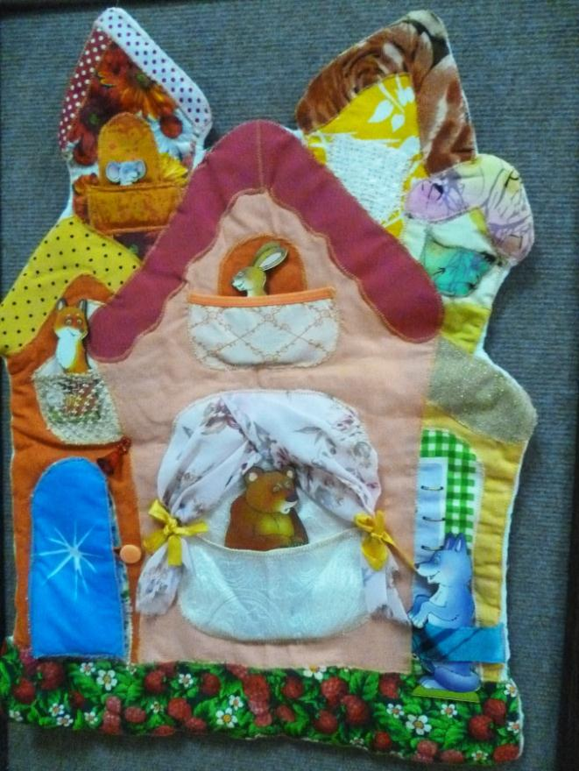

Использованный для изготовления материал - ткань, молнии, застежки, шнуры, крючки, липучки. Размеры -56 х40 (см.)
«Домик» используется в театрализованных играх «Теремок», «Про кота Василия»
Театрализованная игра «Про кота Василия»
Действующие лица:
Бабушка
Кот Василий
Внук Ванечка
Внучка Машенька
Первое действие

Бабушка: Машенька, Ванечка кто это стучится в дверь? Сейчас выйду и посмотрю.
Ой, что это? Это чьи-то лапки. Кто – то к нам пришел. Чьи же это лапки?
Машенька: Может это волк или медведь из леса пришел? Ой, я его боюсь!
Ванечка: Не бойся. Это котик к нам пришел. Кис-кис, где ты прячешься?
17
Второе действие

Бабушка: Вот чей - то домик. Посмотрите в окошко, не там ли наш котик? Вот он где! Иди, котик, к нам.
Берет кота, вместе с внуком и внучкой гладят его, приговаривая:
Как у нашего кота
Шубка очень хороша.
Как у котика усы
Удивительной красы,
Глазки смелые,
Зубки белые!
Здравствуй, котенька-коток!
Коток - серенький лобок.
Где с утра ты, котик, был?
Что ты, котенька, купил?
Кот Василий: Пошел котик на торжок, купил котик пирожок!
Машенька: Где же пирожок?
Кот Василий: – В мешочке! Я и сам укушу и Машеньке отнесу.
Ванечка: А что ты, котик, еще купил?
Кот Василий: Пошел котик на улочку, купил котик булочку!
Ванечка: Где же булочка?
Кот Василий: – В мешочке! Я и сам укушу и Ванечке отнесу.
Бабушка: Вот какой добрый котик! Спасибо за угощение. Оставайся с нами жить.

Игра-инсценировка по мотивам сказки «Теремок»
Действующие лица:
Ведущий
Кот Мурлыка
Теремок
Бабушка
Внучка Алена
Солнце
Мышка
Лягушка
Волк
Медведь
Первое действие

Ведущий: Под высокою сосной
Возле горной кручи
Домик маленький лесной
Бабушки и внучки.
Дружно в домике живут
18
Бабушка Матрена,
Кот Мурлыка, пес Барбос
И внученька Алена.
Кот Мурлыка: Днем у бабушки забот,
Как обычно, полон рот.
По хозяйству успевает,
А Аленка помогает.
Бабушка: На дворе щебечут птицы,
Новый день в окно стучится.
Лает весело Барбос,
Кот Мурлыка моет нос.
Проснулось ясно солнышко,
Пора вставать, Аленушка.
Алена : Не желаю я вставать,
Лучше буду сладко спать.
Не мешай мне, Солнце,
Не свети в оконце!
Солнце: Все на свете солнце знают,
Солнце очень уважают.
Ты, Алёнка, не сердись,
Лучше Солнцу улыбнись.
Алёна: Не хочу я улыбаться,
Для чего мне зря стараться ?
Не мешай мне, Солнце,
Не свети в оконце!
Бабушка: Что же делать?
Вот беда! Может внучка заболела?
Если даже « С добрым утром!»
Нам сказать не захотела.
Солнце: Не печальтесь, не грустите,
Лучше в гости пригласите,
За добро и ласку
Расскажу я сказку.
Сказок много есть на свете
Я их знаю назубок.
Только лучик мой засветит,
Оживает Теремок.
Второе действие

Теремок : Стою в поле Теремок, Теремок,
Я не низок, не высок, не высок.
Вот по полю, полю мышка бежит,
У дверей остановилась и стучит.
Мышка: В двери я стучу, стучу,
19
В теремок попасть хочу.
Но хозяева молчат,
Открывать мне не хотят.
Я и справа, я и слева,
Теремочек оглядела.
Дверь открыта- тишина,
Здесь я буду жить одна.
Лягушка: В двери я стучу, стучу,
В теремок попасть хочу.
Мышка : Кто стучится, кто зовет?
Мышка в тереме живёт.
Лягушка: Я – Лягушка, я- Квакушка,
Буду я тебе подружка,
В терем ты меня пусти
И обедом угости.
Мышка: Заходи же поскорей,
Вместе будет веселей.
Кто стучится к нам опять?
Нужно двери открывать.
Лягушка: Ой, Волчище у дверей,
Мышка,спрячемся скорей!
Волк:Никого я здесь не съем,
Улыбаться буду всем.
Мышка: Заходи же поскорей,
Вместе будет веселей.
Теремок : Стою в поле Теремок, Теремок,
Я не низок, не высок, не высок.
Вот по полю медведь идёт
У дверей остановился и ревёт.
Медведь: В двери я стучу, стучу,
В теремок попасть хочу.
Ну-ка, двери, открывайте,
В теремок меня пускайте!
Мышка: Очень тесно, ну, да ладно,
Только лезь ты аккуратно.
Медведь: Теремок я не сломаю,
Лучше с вами поиграю,
Или песенку споём,
Как мы дружно все живём.
Алена: Я капризничать не буду,
Лучше я пораньше встану.
скажу вам: « С добрым утром!»
С солнышком дружить я стану.
Бабушка: Ай- да , внученька Алёна,
20
Вот ведь умница какая!
Ну, спасибо тебе, Солнце!
Сказка, видно, непростая.

Игровойатрибут «Колпачок».

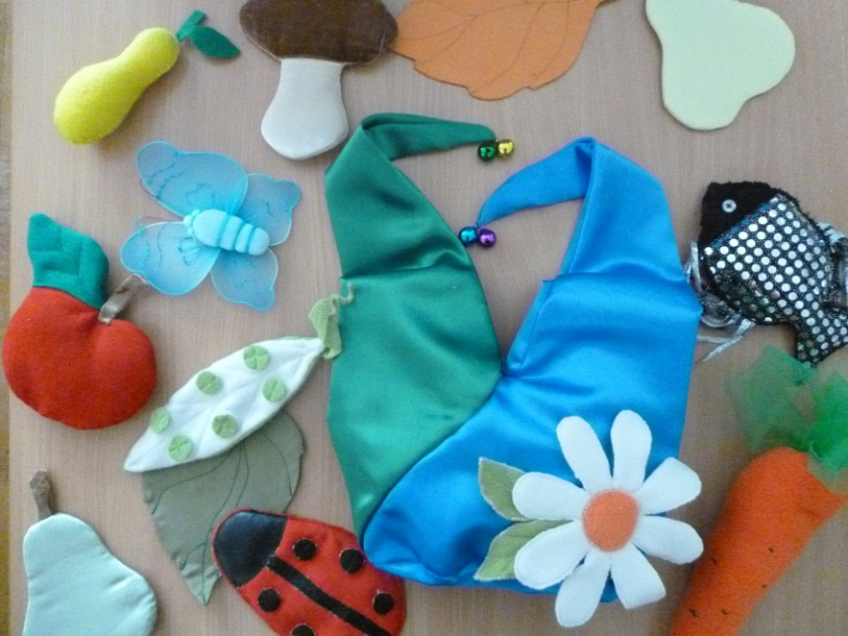

Атрибут изготовлен из ткани. Дополнительные элементы атрибута– искусственная кожа, липучки, бубенчики. В комплект входит материал для обыгрывания - листочки, бабочка, божья коровка, грибы, цветок, яблоко, груша.Используется для игр-имитаций - «Сказочная полянка», «Колпачок», «Олины друзья», «На прогулку», этюда «Заинька» и игры - инсценировки - «В гостях у мишки».

Игра-имитация для детей младшего возраста
«Сказочная полянка»
В глубине леса есть сказочная полянка. Где же она? Вот она, та, на которой растут красивые цветочки.
В небе над полянкой светит ласковое солнышко, а белые воздушные облака медленно плывут куда-то вдаль. На полянке стоит домик.
Где же он? Вот он за елкой.
Кто живет в домике? В нем живут два братца - кролика. Так как наша полянка сказочная, то кролики тоже сказочные. Кролики любят играть, и каждый день играют вместе с красивыми бабочками, которые порхают над
красивыми цветами.
А это кто такой сердитый? Это туча – плакуча. Однажды она решила напугать жителей сказочной полянки, закрыла солнышко, и пошел очень сильный дождь. Дождь намочил крылья бабочек и они, ай-ай-ай, не могли летать и порхать над цветами. Бедные бабочки так сильно промокли, что даже стали чихать! Они сначала загрустили, а потом и вовсе заплакали.
Братцам кроликамстало жалко бабочек, да и играть одним,
21
, очень скучно. Поэтому один кролик пригласил бабочек в домик, а другой кролик угостил их вкусным чаем с душистым малиновым вареньем. Бабочки высохли, согрелись, расправили крылышки, закружились, запорхали и развеселились!
Увидела туча - плакуча, что никто ее не боится, обиделась и ушла пугать другую полянку.
Ласковое солнышко осветило красивые цветочки, осветило домик за елкой, обогрело бабочек, обогрело кролика одного и кролика другого, и стала сказочная полянка даже лучше, чем была.

Игра –имитация « Колпачок»
Раз, два, три, четыре, пять.
Начинаем мы играть
Одеваю колпачок
Попадаем на лужок
(дети передвигаются по залу, изображают бабочек, машут «крылышками»)
На зеленом, на лужку
Бабочки летают
И с цветочка на цветок
Весело порхают.
Я возьму с собой сачок,
И отправлюсь на лужок
Бабочек поймаю,
С ними поиграю.
(ребенок берет воображаемый сачок и пытается поймать бабочек)

Игра –имитация «Олины друзья»
Оля весело бежит
К речке по дорожке
И зовет с собой друзей
Поиграть немножко
Вот корзинка непростая,
Но внутри она пустая.
Где же, где мои друзья?
Без друзей никак нельзя!
Поскорее прибегай
И корзинку наполняй!
Коля к Олечке идет
И грибочек ей несет
Прибежал друг - Ванечка
И принес всем прянички.
Подошел Олежка
И принес орешки.
Ну а Танечка-Танюша
22
Подарила всем по груше.
Вот так верные друзья,
Без друзей никак нельзя!

Игра – имитация «На прогулку »
Мы в лесу гуляем
Листочки собираем
Солнышко светило
Листочки оживило
Листики такие
Разные цветные
Шли мы по дорожке
В резиновых сапожках
Листья поднимали
Весело махали!!!

Этюд «Заинька»
В лесу в домике жила мама - зайчиха с маленьким зайчонком. Звали зайчонка Заинька. Как – то утром, когда мама зайчиха еще сладко спала, Заинька проснулся, потянулся и побежал в лес играть. Прибежал он на полянку и давай баловаться, да на весь лес шуметь.
И надо же было беде случиться, услышал волк шум и выскочил на полянку. БедныйЗаинька прижался к дереву, только ушки дрожат. Волк не увидел его, порычал и убежал.

Игра – инсценировка « В гостях у мишки»
Действующие лица:
Медвежонок
Зайчонок
Собачка
Петушок
Медвежонок:Сижу себе, скучаю,
Гостей поджидаю
Никто в гости не идет
Как мишке грустно!
(ребенок изображает грустного медвежонка)
Зайчонок: Я - зайчонок, принес меду бочонок.
Собачка: Я – собачка. К вам пришла и конфет принесла.
Петушок: А я Петя – петушок испек с малиною пирог.
(дети изображают, как зверята дарят мишке подарки).
Медвежонок: Я вас в гости приглашаю
Сладким чаем угощаю. Ах, как вкусно!

23
Игровое панно « Чудо - Дерево»

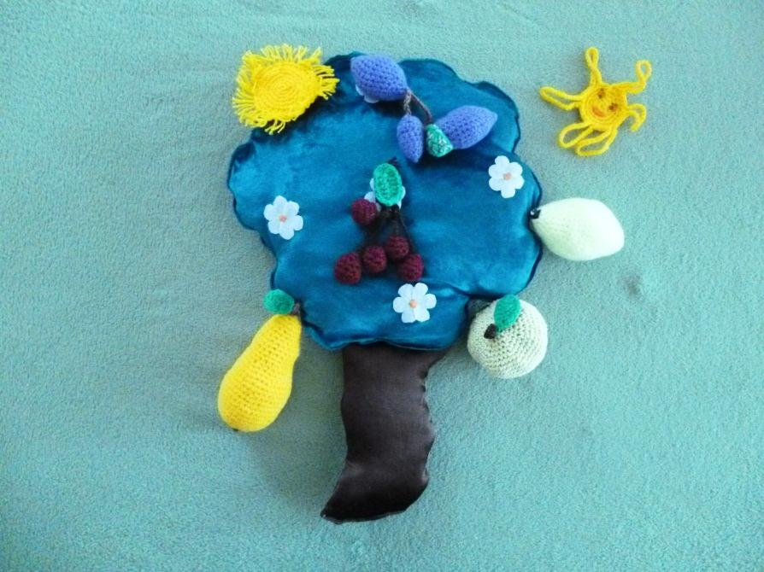

Основа для панно изготовлена из плотной ткани. Размер полотна 48 х 30 (см.). Силуэт дерева выполнен способом объемной аппликации из ткани. В комплект входит материал для обыгрывания – объемные вязаные фрукты, наполненные поролоном, вязаные предметы кукольной одежды (башмачки, чулочки, и др.). Панно используетсядля сюжетно ролевой игры «Автобус» и для театрализованной игры «Чудо – дерево»

Сюжетно-ролевая игра «Автобус»
Игровой материал: строительный материал , руль, фуражка, билеты, сумки, кошельки, деньги, куклы, дерево с фруктами
Игровые роли: почтальон, водитель, пассажиры: папа, мама, дети, бабушка, дедушка.

Ход игры: воспитатель в роли почтальона приносит письмо папе с мамой и детям от бабушки и дедушки с просьбой навестить их и помочь собрать урожай
фруктов.
Вся семья принимает решение поехать в гости к бабушке и дедушке на автобусе.
Дети и папа с мамой садятся в салон автобуса, а водитель занимает свое место, берет плату за проезд, выдает билеты и объявляет остановки. Другие пассажиры (желающие принять участие в игре) заходят в автобус, рассаживаются на свободные места, выходят на нужных остановках.
Варианты игры:

Вариант 1Бабушка и дедушка встречают гостей. Гости берут корзинки и все вместе идут в сад собирать фрукты.
24
Вариант 2 Автобус сломался, не доехав до нужной остановки (спустило колесо). Водитель обращается к пассажирам с просьбой помочь ему заменить спущенное колесо. Пассажиры приглашают водителя вместе с ними погостить у бабушки и дедушки и собрать урожай.

Игра – инсценировка «Чудо – Дерево»
Действующие лица:
Чудо – Дерево
Папа
Мама
Дочка Маша
Сын Ваня

Чудо –Дерево: Как у наших у ворот
Чудо – Дерево растет.
Чудо, чудо, чудо, чудо
Расчудесное!
Ваня: Не листочки на нем,
Не цветочки на нем,
А чулки да башмачки,
Словно яблоки!
Мама: А я по саду пойду,
А я с дерева сорву
Туфельки, сапожки.
Новые калошки.
Папа: А я по саду пойду,
А я с дерева сорву
Маше – гамаши,
Зинке – ботинки,
Нинке – чулки,
Маша: А для Ванечки такие
Крохотные голубые
Вязаные башмачки
И с помпончиками!
Все вместе: Вот такое дерево,
Чудесное дерево!
Чудо –Дерево: Эй вы, ребятки,
Голые пятки,
Рваные сапожки,
Драные калошки,
Кому нужны сапоги,
Кчудо – дереву беги!
Папа: Лапти созрели.
Валенки поспели.
25
Что же вы зеваете,
Их не обрываете?
Мама: Не придется нам опять
По морозу щеголять
Дырками – заплатками,
Голенькими пятками!

Сюжетно – образная игрушка «Курица с цыплятами»

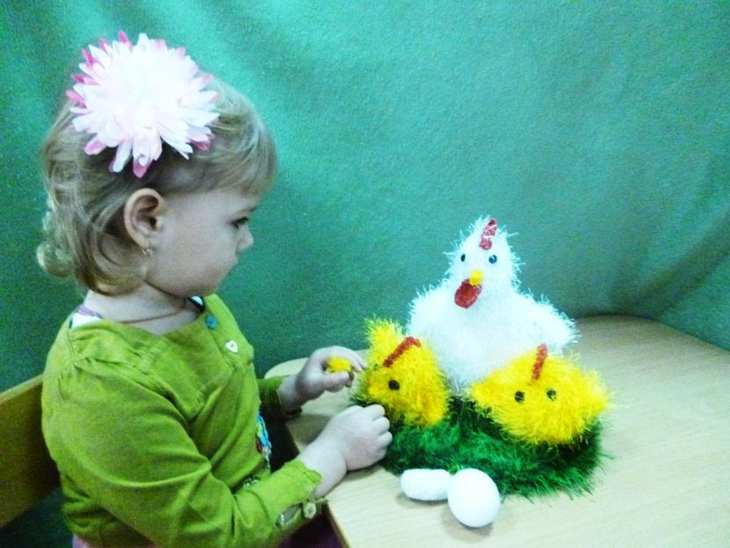

Игрушка связана из разноцветных ниток, наполненафлизелином. В комплект входит мама –курица, дети –цыплята, два яйца, полянка. Игрушка используется для игр –имитаций «Ходит Курочка», «Цыплята» и для театрализованных игр «Курочка – Рябушечка», «Курочка Ряба».

Игра – имитация «Ходит Курочка»
Рано утром на заре
Раздается во дворе
Ко-ко-ко и куд–ку -да,
Вы откуда и куда?
Слышат Курочку –наседку
Ее маленькие детки
Куд–ку –да и ко-ко-ко,
Не ходите далеко!
Клюйте зернышки пшена,
Выпейте водицы
А теперь пришла пора
Всем повеселиться!

Игра – имитация «Цыплята»
Вышла курочка гулять
26
Свежей травки пощипать
А за ней ребятки
Желтые цыплятки
(дети идут за курочкой)
Ко-ко-ко. Ко-ко-ко.
Не ходите далеко.
(курочка грозит пальчиком)
Лапками гребите
Зернышки ищите
(дети гребут ножками землю)
съели толстого жука
Дождевого червяка
Выпили водицы
Полное корытце
(дети набирают в ладошки воду и пьют)

Игра - инсценировка «Курочка – Рябушечка»
Действующие лица:
Курочка-Рябушечка
Солнышко
Цыплята

Солнышко: Курочка – Рябушечка, куда ты пошла?
Курочка: На речку
Солнышко: Курочка – Рябушечка, зачем ты пошла?
Курочка: За водичкой

Солнышко: Курочка – Рябушечка, зачем тебе водичка?
Курочка: Цыпляток поить.
Солнышко: Курочка – Рябушечка, как цыплятки просят пить?
Цыплята:Пи-пи-пи-пи-пи.

Игра - инсценировка«Курочка Ряба»
Действующие лица:
Кот Мурлыка
Дед
Бабка
Курочка Ряба
Мышка

Кот Мурлыка:Жили были дед да баба. И была у них курочка Ряба. Снесла курочка яичко!
Курочка: Ко-ко-ко!!! Я яичко снесла для бабушки, для дедушки. Дед: Погляди - ка, бабушка. Курочка снесла яичко, да не простое, а золотое!
27
Кот Мурлыка: Дед яичко бил-бил не разбил! Баба яичко била, била, не разбила! Мышка пробегала хвостиком задела, яичко упало, покатилось и разбилось.
Баба: Ай, как жалко яичко! Что же ты.мышка, наделала? А-а-а…
Мышка: Я нечаянно разбила яичко. Простите меня.
Курочка: Не плачь дедушка! Не плачь бабушка! Снесу я вам новое яичко, да не золотое, а простое!

Многофункциональный игровой атрибут «Теремок»

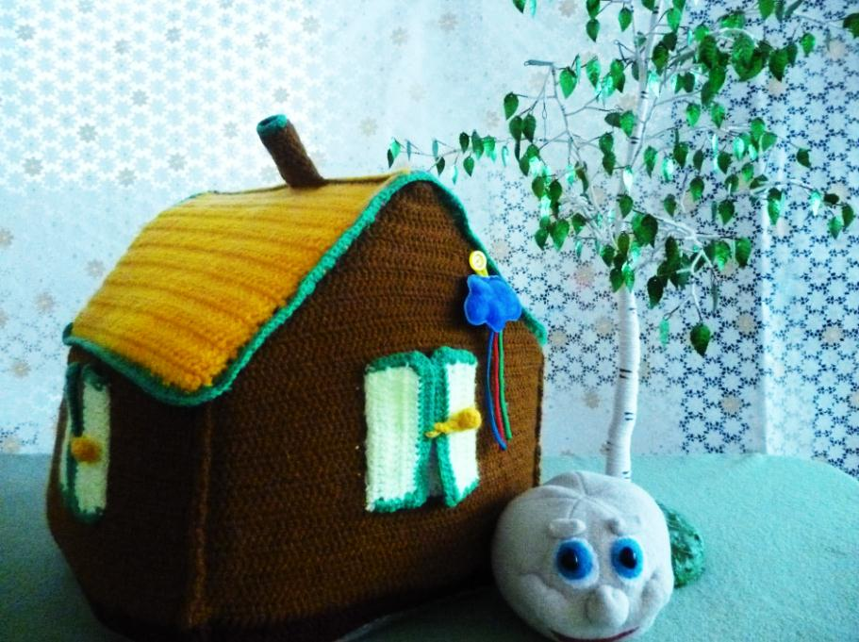

Игрушка связана из разноцветных ниток, наполнена флизелином и оформлена липучками, пуговицами, петлями. Размер атрибута 33 х 35 х 32 (см). В комплект входят игрушки из ткани –белка, заяц, еж, медведь, волк, лиса,лягушка, улитка, кошка, собака, корова, солнце, туча, дерево,два куста.Игровой атрибут используется для игры–имитации«Медведь»,этюдов «Лиса по лесу бежала», «Солнышко», «Осеннее дерево» и для театрализованных игр «Зайка белый», «Кисонька-Ласонька», «Разговор лягушек», «В лесу».

Игра – имитация «Медведь»
Я – зверь лесной.
Я сплю зимой
В лесу хозяином
Живу – у –у – у
(дети подражают походке медведя)
Я большой и неуклюжий
Косолапый и смешной
Я живу в лесу дремучем
Очень мед люблю пахучий
(дети изображают как медведь лакомится медом)
28
Этюд «Лиса по лесу бежала»
Лиса по лесу бежала,
Лиса хвост потеряла.
Ваня в лес пошел,
Лисий хвост нашел.
Лиса рано приходила,
Ване ягод приносила.
Ване ягод приносила,
Рыжий хвост отдать просила

Этюд «Солнышко»
Вот как солнышко встает – выше, выше, выше!
(дети сидят на корточках, затем медленно встают)
к ночи солнышко зайдет – ниже, ниже, ниже.
(дети опускаются на корточки, кладут ручки под щечки)
хорошо, хорошо, солнышко смеется.
А под солнышком всем весело поется
(дети хлопают в ладошки, приплясывают)

Этюд «Осеннее дерево»
Мы листики осенние
На веточках сидим.
(дети приседают)
Дунул ветер – полетели.
Мы летели, мы летели
(бегают на носочках)
И на землю тихо сели
(приседают)
Ветер снова набежал
И листочки все поднял
Повертел их, покружил
( кружатся на месте)
И на землю опустил

Игра –инсценировка «Зайка белый»
Действующие лица:
Белка
Заяц
Белка:Зайка белый, куда бегал?
Заяц: В лес дубовый
Белка: Что там делал?
Заяц:Якапустку щипал,
Под березоньку клал
И не знаю кто забрал!
29
Игра –инсценировка «Кисонька - Ласонька»
Действующие лица:
Бабушка
Кисонька – Ласонька

Бабушка: Кисонька-Ласонька,
Где ты был, побывал?
Кисонока-Ласонька: Был у душеньки,
У Катюшечки.
Катю дома не застал,
Под окошком простоял!

Игра –инсценировка «Разговор лягушек»
Действующие лица:
Первая лягушка
Вторая лягушка

Первая лягушка: Кума, ты к нам?
Вторая лягушка: К вам, к вам.
К вам, к вам!
К воде скачу.
Ловить хочу!
Первая лягушка: А кого, кого, кума?
Вторая лягушка: Карпа, рака и сома.
Первая лягушка: Как поймаешь, дашь ли нам?
Вторая лягушка: Ква, ква, ква.
Конечно дам!
Театрализованная игра «В лесу»
Действующие лица:
Ежик
Белка
Заяц
Бабушка

Бабушка: Жил да был ежик. Однажды он пошел гулять и заблудился.
Вот идет ежик по лесу и плачет. А навстречу ему белка.
Белка: Здравствуй, ежик. Куда идешь?
Ежик:Иду по тропинке, ищу свою маму. Я заблудился.
Белка: Я живу на дереве.Дерево высокое-превысокое! Прыгну на верхушку и погляжу, где же твоя мама.
Ежик: Белка, белка, что ты видишь? Где моя мама?
Белка: Нет, не видно маму ежиху.
Бабушка:Загрустил ежик и пошел дальше. Шел, шел и встретил зайца.
Заяц: Куда ты идешь ежик?
30
Ежик:Иду по тропинке, ищу свою маму. Я заблудился.
Заяц:Давай вместе твою маму искать.
Бабушка:И пошли ежик с зайчиком вместе по лесной тропинке. Привела их тропинка прямо к домику, где жили ежи. Мама ежиха увидела друзей, обрадоваласьипозвала зайца и ежика в домик, где их ждало угощение - сладкий чай с печеньем и пряниками.

Игровое панно «Театр»
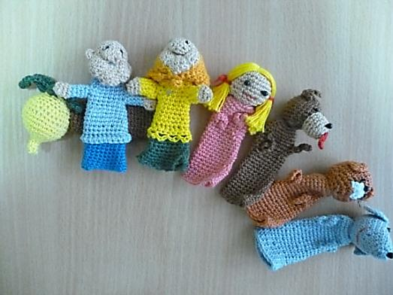

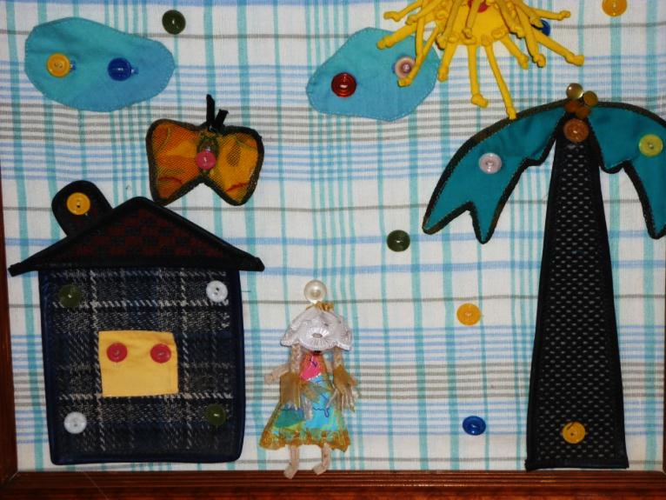

Основа для панно изготовлена из плотной ткани и закреплена в раме. На обратной стороне рамы имеются крепления. Размер полотна 47 х 56 (см.). Все детали для оформления декорации выполнены из ткани и закрепляются на основе при помощи застежек.Таким образом, декорации могут меняться в зависимости от сценария. В комплект входятперсонажи для обыгрывания – объемные вязаные фигурки людей и животных, которые также могут использоваться в пальчиковом театре.Панно «Театр» используется для театрализованных игр «Репка», «Колобок» и для игры имитации «Колобок».

Театрализованная игра «Репка»
Действующие лица:
Дед
Баба
31
Внучка
Собака Жучка
Кошка Мурка
Мышка

Кошка Мурка: Жили – были дед и баба. Вот как –то раз посадил дед репку.
Дед: Расти, репка, сладкая! Расти, репка, крепкая! Расти репка большая!
Ох, выросла репка! Да какая большая!
Кошка Мурка: Стал дед репку тянуть.Тянет – потянет, вытянуть не может! Позвал дед бабу.
Дед: Выходи, баба! Будем вместе репку тянуть!
Баба: Баба за дедку! Дедка за репку!Тянем – потянем – вытянуть не можем.Выходи, внучка! Будем вместе репку тянуть!
Внучка: Внучка за бабу! Баба за дедку! Дедка за репку! Тянем – потянем – вытянуть не можем. Выходи, Жучка! Будем вместе репку тянуть!
Жучка:Жучка за внучку! Внучка за бабу! Баба за дедку! Дедка за репку!
Тянем – потянем – вытянуть не можем. Выходи, Мурка! Будем вместе репку тянуть!
Кошка Мурка: Мурказа Жучку! Жучка за внучку! Внучка за бабу! Баба за дедку! Дедка за репку! Тянем – потянем – вытянуть не можем. Выходи, мышка! Будем вместе репку тянуть!
Мышка: Мышка за кошку! Кошка за Жучку! Жучка за внучку! Внучка за бабу! Баба за дедку! Дедка за репку! Вытянули репку!!!

Театрализованная игра «Колобок»

Действующие лица:
Петрушка
Старик
Старуха
Колобок
Заяц
Волк
Медведь
Лиса
Петрушка: Расскажу вам дети сказку. Вот послушайте. Жили – были старик со старухой. Однажды старик говорит старухе:
Старик: Поди – ка, старуха, по коробу поскреби, по сусеку помети, не наскребешь ли муки на колобок.
Старуха: Я по коробу поскребу, по сусеку помету, муки наскребу тесто замешу. Ай да Колобок! И круглый, и румяный! Положу ка я колобок на окошко Пускай остынет. А то уж больно горячий.
Колобок: А я не хочу на окошке сидеть. Спрыгну ка я на лавку, с лавки – на
32
пол, а там за ворота и в лес.
Петрушка: Сказано – сделано. Прыгнул Колобок на лавку. Славки – на пол. И покатился за ворота в лес. Катится колобок. катится, а навстречу ему заяц.
Заяц: Колобок, колобок, я тебя съем!
Колобок: Не ешь меня, заяц, я тебе песенку спою:
Я-Колобок, Колобок,
Я по коробу скребён,
По сусеку метен,
На сметане мешен,
Да в масле пряжен,
На окошке стужен!
Я от дедушки ушёл,
Я от бабушки ушёл!
От тебя, заяц, подавно уйду!
Петрушка:ИКолобок покатился дальше – только заяц его и видел!Катитсяон, катится, а навстречу ему волк.
Волк: Колобок, колобок, я тебя съем!
Колобок: Не ешь меня волк, я тебе песенку спою:
Я-Колобок, Колобок,
Я по коробу скребён,
По сусеку метен
На сметане мешен
Да в масле пряжен,
На окошке стужен!
Я от дедушки ушёл,
Я от бабушки ушёл!
Я от зайца ушёл,
А от тебя волк, подавно уйду!
Петрушка: Катится Колобок, катится, а навстречу ему медведь.
Медведь: Колобок, Колобок, я тебя съем!
Колобок: Где тебе, косолапому, съесть меня, я тебе песенку спою:
Я-Колобок, Колобок,
Я по коробу скребён,
По сусеку метен,
На сметане мешен,
Да в масле пряжен,
На окошке стужен!
Я от дедушки ушёл,
Я от бабушки ушёл!
Я от зайца ушёл,
И от волка ушёл,
А от тебя медведь и подавно уйду!
Петрушка:КатитсяКолобок, катится, а навстречу ему лиса.
Лиса: Ах, какой Колобок, кругленький, да румяненький. Спой Колобок мне
33
песенку, а я послушаю.
Петрушка: Колобок -то свою песенку лисе пропел, а хитрая лиса ему и говорит
Лиса: Ах, песенка хороша, да слышу я плохо. Колобок, сядь ко мне на носок да пропой ещё разок!
Петрушка:Колобок вскочил лисе на носок, только собрался петь песенку, а лиса его – ам! – и съела!

Игра – имитация «Колобок»
Жили – были дед и баба
На полянке у реки
И любили очень, очень
На сметане колобки.
Баба тесто замесила,
Колобка она слепила,
В печь его поставила,
Там его оставила.
Вышел он румян, пригож
И на солнышко похож.
Он хотел остыть немножко
И улегся на окошко.
Не хотел он там лежать,
Захотел он убежать.
Огород он пересек
И пустился наутек.

Игрушка «Котик»

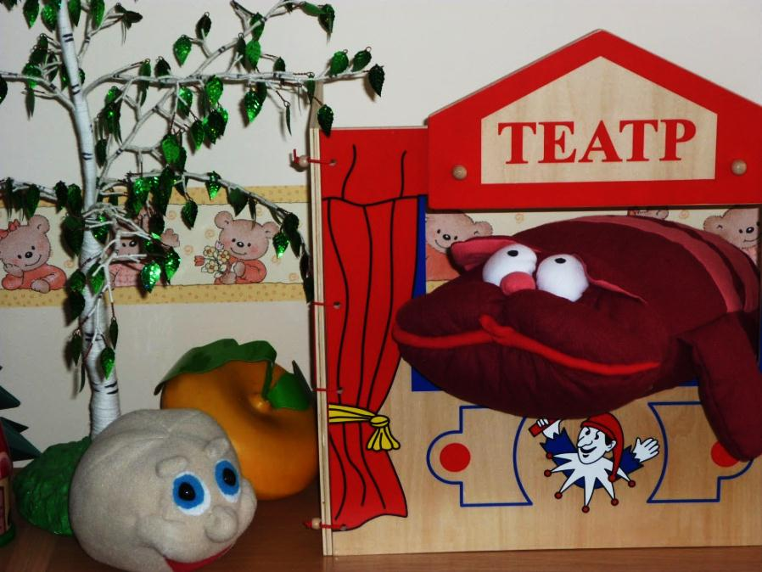

Игрушка «Котик» пошита из ткани «флис». Туловище и голова «Котика»
34
наполнены флизелином, лапы наполнены обрезками оберточной бумаги, хвост– пластмассовыми бусинами, уши –бубенцами, из-за чего «Котик», «передвигаясь», издает звуки – шуршит, звенит и постукивает. Игрушка используется для театрализованных игр «Кисонька-Мурысенька», «Бабушкин котик», «Котик спешит на праздник», «Как кошки расплясались»

Театрализованная игра «Кисонька – Мурысенька»
Действующие лица:
Бабушка
Кисонька - Мурысенька
Бабушка: Кисонька – Мурысенька, где была?
Кисонька – Мурысенька: На мельнице
Бабушка: Кисонька – Мурысенька, что там делала?
Кисонька – Мурысенька:Муку молола
Бабушка: Кисонька – Мурысенька, что из муки пекла?
Кисонька – Мурысенька:Прянички
Бабушка: Кисонька – Мурысенька, а с кем прянички ела?
Кисонька - Мурысенька: Одна
Бабушка: Не ешь одна, не ешь одна!

Театрализованная игра «Котик спешит на праздник»
Действующие лица:
Бабушка
Котик

Бабушка: Котик, котик, куда спешишь?
Котик: На праздник спешу,
С собой друзей зову.
Бабушка: Кто твои друзья?
Котик: Курочка в сережках,
Петушок в сапожках,
Бычок в кафтане,
Корова в сарафане.

Театрализованная игра«Бабушкин котик»
Действующие лица:
Котик
Бабушка
Маша
Ваня

Бабушка:Кис-кис, Кис –кис. Где же котик? На лавке нет, под лавкой нет, на печке нет и под печкой нет. Куда же он пропал? Может ты, Машенька, котика видела?
35
Маша:Да вот же он, спит себе на крылечке.
У кота глазки закрываются
Спит, иль притворяется?
Зубы у кота
Острая пила.

Бабушка: Конечно, притворяется
Наверное, хочет, чтобы мы его угостили.

Маша: А чем мы котика угощать будем?

Ваня: Молочком из блюдца. Кис-кис, иди пить молоко!

Бабушка:Пойдем и мы молочка попьем с пирогом.

Театрализованная игра «Как кошки расплясались»
Действующие лица:
Кот
Первая кошка
Вторая кошка

Кот: Вот как кошки веселились,
Про опасность позабыли,
Веселились у реки,
Раскидали башмаки.

Первая кошка: Мяу, мяу, мур – мур – мур,
Рассмешили кур, кур.

Кот: Кошки прыгали, резвились,
Тут же в речке очутились,
Закричала Мурка:

Вторая кошка: Ой, промокла шкурка!
Мяу, мяу, мур – мур – мур,
Насмешили кур, кур.

Кот: Подсушилася одёжка,
Снова веселятся кошки.
Веселятся у реки,
Раскидали башмаки.

Первая и вторая кошки: Мяу, мяу, мур – мур – мур,
Рассмешили кур, кур.
36
Игровойатрибут «Чудесный цветок».

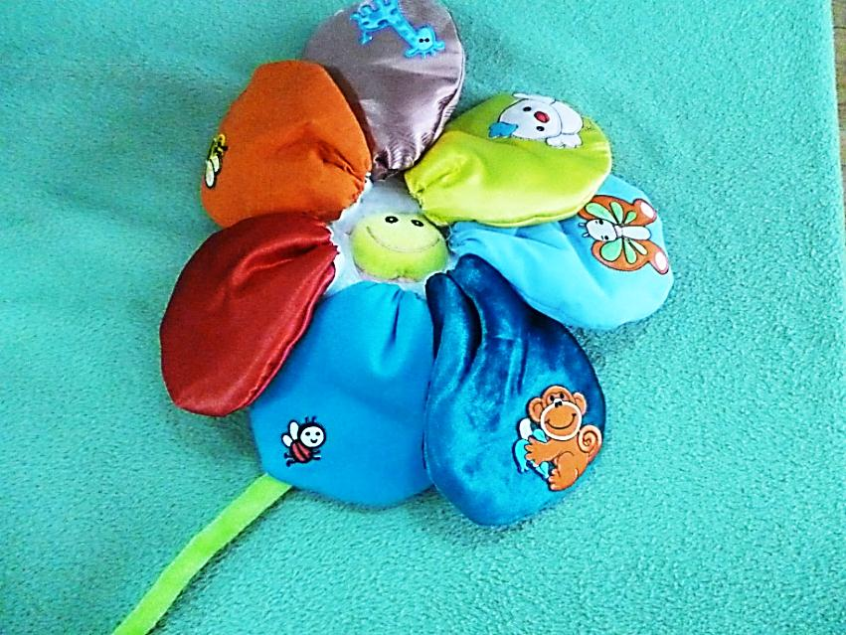
Атрибут изготовлен из разноцветных лоскутов ткани. Объемные лепестки наполнены поролоном. Каждый лепесток закрепляется на стебле с помощью «липучки». Лепестки оформлены аппликацией. Используется для обыгрывания этюдов «Цветики цветочки», «Вот волшебный цветок», «На полянке нашей», «Растет цветок».

Этюд «Цветики цветочки»
Цветики цветочки
Во поле растут
(Дети присели, подняли руки вверх, медленно поднимаются – растут)
Жёлтые и белые
Цветики цветут.
Ветерок качает
Тонкий стебелёк
(Дети качают поднятыми руками вверх)
Головой кивает
Нам с тобой цветок

Этюд «Вот волшебный цветок»
Вот волшебный цветок,
Разноцветный лепесток
Голубой лепесток подарю я Анечке,
Ну а красный лепесток подарю я Ванечке
Жёлтый – пусть возьмёт Иринка,
А зелененький – Маринка!
Вот в углу медведь сидит.
Отчего медведь сердит?
37
Вот тебе, медведь цветок, разноцветный лепесток
Поиграй ка вместе с нами, поменяйся лепестками!

Этюд «На полянке нашей»
На полянке нашей
Расцвели цветочки:
На головках светлых
Яркие цветочки
(Дети слегка покачиваются)

Вот ромашка - цветик,
Белый лепесточек,
Покружись скорее,
Беленький платочек,
(Ребенок – ромашка кивает и кружится)

Синий василёчек
Вырос на опушке,
Покружитесь вместе,
Васильки подружки.
(Дети – васильки кивают и кружатся)

Роза расцветает
На полянке нашей,
Роза покачалась,
Будто с нами пляшет.
(Подходят к ребенку – розе, вместе танцуют)

Этюд «Растет Цветок»
Растет цветок,
Красив, да высок,
Душист,да высок
Лепестком широк.
( дети подтягиваются на носочках)

Его солнышком печет,
Частым дождичком сечет,
(дети приседают, «прячутся» от дождика)

Буйный ветер повевает,
Да цветочек наклоняет,
А он маковкой звенит,
И веселенький стоит.
(дети кружатся)
38
Многофункциональный игровой атрибут
«Наряд Василисы-Красы»

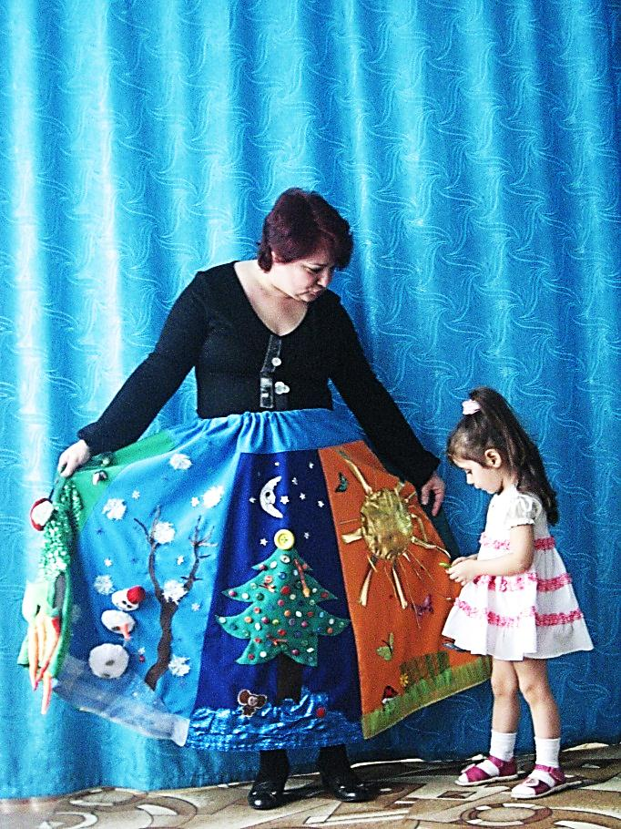
Атрибут представляет собой нарядную юбку из девяти клиньев разного цвета. Каждый из клиньев «Наряда Василисы-Красы» является своего рода игровым полем, причем каждое игровое поле имеет свое оформление. Это - выполненные способом аппликации из ткани «солнышко», «елка», «снеговик», «фруктовое дерево», «девочка», «снежные комочки» и др. Для обыгрывания разных сюжетов выполнены из бросового материала самодельные объемные фигурки животных и разные предметы.Атрибут используется для театрализованных игр «Ах ты, девочка чумазая», «Снеговик», этюдов «Солнышко», «Солнышко лучистое», игр – инсценировок «Яблоко», «Репка».
Если принять во внимание тот факт, что от состояния физического, психического и социального здоровья малыша зависит его развитие, то отличительным признаком этой разработки является с одной стороны использование методов и приемов, обеспечивающих оздоровительную направленность образовательного процесса, и, с другой стороны, создание оптимальных условий, обеспечивающих личный комфорт ребенка, а также условий для свободного самовыражения при организации игровой деятельности .
Оригинальный игровой атрибут - дидактическое панно "Наряд Василисы-Красы " относится к непременному средству развития, помогает маленькому человеку вплотную приблизится к освоению предметного мира
39
оказывает психотерапевтическое и воспитательное воздействие, обеспечивает совместную с педагогом деятельность в течение дня.
Обыгрывание атрибута происходит при активном участии ребенка в совместных со взрослым действиях, создает стремление повторить эти действия самостоятельно, а овладение действием, совершенствование умений вызывают у детей чувство радости.
Игровой атрибут является многофункциональным, так как используется в течение дня в игровой, предметной, двигательной и речевой деятельности, кроме того разнообразные застёжки позволяют при необходимости "превратить" атрибут в "волшебную юбку" или "волшебный ковёр".

Театрализованная игра «Ах ты, девочка чумазая»
Действующие лица:
Мама
Дочка

Мама: Ах ты, девочка чумазая,
Где ж ты руки так измазала –
Чёрные ладошки,
На локтях дорожки?
Дочка: Я на солнышке лежала,
Ручки кверху держала.
Вот они и загорели.
Мама: Ах ты, девочка чумазая,
Где ты носик так измазала?
Кончик носа черный,
Будто закопченный.
Дочка: Я на солнышке лежала,
Нос кверху держала
Вот он и загорел.
Мама: Ах ты, девочка чумазая,
Где ж ты пятки так измазала?
Дочка: Я на солнышке лежала,
Пятки кверху держала.
Вот они и загорели.
Мама:Ой ли, так ли?
Так ли дело было?
Отмоем все до капли.
Ну-ка, дайте мыло!

Театрализованная игра «Снеговик»
Действующие лица:
Снеговик
40
Белка
Медведь

Снеговик:Я давно стою под елкой
Ястою совсем один
Хорошо бы эту елку
Кто – нибудь принарядил!
Белка: Принесла с собой коробку -
Серпантин, игрушки в ней,
Мы зажжем сейчас на ветках
Море радостных огней!
Медведь: Я вам буду помогать
Нашу елку наряжать.
Снеговик: Елку дружно наряжали
И все вместе украшали
Елка чудо получилась,
От фонариков светилась!

Этюд «Солнышко»
Солнце улыбается –
Золотые лучики.
Солнышко качается
На кудрявой тучке.
Солнышко бросает
Золотые мячики.
В лужицах ныряют
Солнечные зайчики.

Этюд «Солнышко лучистое»
Тучка прячется за лес,
Смотрит солнышко с небес.
И такое чистое,
Доброе, лучистое!
Если б мы его достали,
Мы б его расцеловали.

Игра – инсценировка «Яблоко»
Действующие лица:
Садовник
Конь
Мышонок
Воробей
Улитка
41
Теленок
Цыпленок
Котенок
Червячок

Садовник: У прохожих на виду
Висело яблоко в саду.
Ну, кому какое дело?
Просто яблоко висело.
Конь: Яблоко висит так низко
Мышонок: Не достану –высоко.
Воробей: Яблоко висит так близко
Улитка: Ох, конечно–далеко!
Теленок: Я признаюсь озабочен
Тем, что яблоко мало.
Цыпленок: Не согласен,
Очень, очень велико и тяжело.
Котенок: Мне, котенку все равно.
Кислое, зачем оно?
Червячок: Знает точно червячок,
Сладок яблока бочок!

Игра – инсценировка «Репка»
Действующие лица:
Репка
Дед
Баба
Внучка

Репка: Я кругла. А не шар,
С хвостом, а не мышь,
Желта, как мед,
А вкус не тот.
Дед:Матушка – репка.
Уродись репка,
Не густа, не редка,
До мышиного хвоста.
Баба: Уродилась репка крупна,
Уродилась репка вкусна.
И в пирог, и в кашу
Хороша она!

Внучка: Уж как мы семьей
Вокруг репки сели.
42
Да за неделю
Половину съели!

ИЗГГОТОВЛЕНИЕ НЕТРАДИЦИОННЫХ ИГРУШЕК
И ИГРОВЫХ АТРИБУТОВ

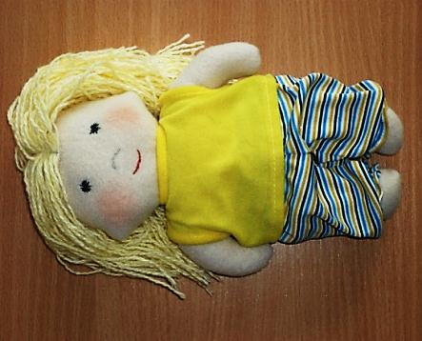
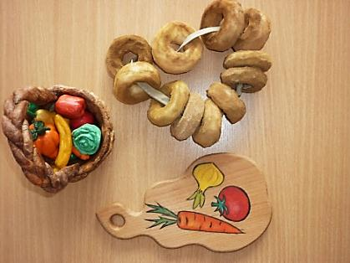

Персонаж для кукольного театра «Петрушка»

Понадобятся:
- Один носок
- Пуговицы или бисер
- Остатки ткани
- Картон
- Клей
- Швейные принадлежности

Технология изготовления:
Для примерки наденьте на руку носок, так, чтобы пятка носка была на
косточках кисти руки. Вместо глаз на расстоянии 2-3 см. пришейте
бусинки или пуговицы. Чтобы рот куклы закрывался и открывался, из
картона вырежьте кружок, сложите его пополам, вложите внутрь носка и
пришейте снаружи. С боков пришейте уши, а посередине – нос. Петрушка
готов.

Персонаж для кукольного театра «Дедушка»
Понадобятся:
- Бумажный пакет (белого или розового цвета)
- Шерстяные нитки
- Фломастеры, ножницы, клей
- Разно фактурная цветная бумага
Технология изготовления:
43
На пакете фломастерами нарисуйте лицо. Приклейте «волосы», «бороду»
и «усы» дедушке из шерстяных ниток. Из цветной бумаги сделайте
воротничок, или галстук. В место носа вырежьте ножницами небольшое
отверстие
Чтобы управлять куклой, вложите руку в пакет и просуньте палец в
отверстие. Это будет дедушкин нос.

Персонаж для кукольного театра «Внучка»
Понадобятся:
- Неокрашенная деревянная поварешка
- Краски, кисти, фломастеры, бумага, клей
- Прямоугольный лоскут ткани (длина прямоугольника соответствует
длине ручки поварешки)
- Шерстяные нитки
- Швейные принадлежности
Технология изготовления:
На выпуклой стороне поварешки нарисуйте лицо внучки. Из ниток сплетите и приклейте косички. Из бумаги вырежьте «уши», «нос» внучки и тоже приклейте. Из прямоугольника получится платье. Для этого короткую сторону прямоугольника соберите на нитку и
закрепите у основания ручки. Прорежьте по бокам два отверстия для пальцев . Куклу держите за ручку, а пальцы просуньте в отверстия,-это будут «руки» куклы.

Ширма для кукольного театра

Понадобятся:
- Ткань, размером 150 х120 см.
- Гимнастическая палка пластмассовая или деревянная
- Тесьма .50 см.
Технология изготовления:
Подшейте край полотна ткани так, чтобы можно было вдеть палку. При этом оба края палки должны выступать примерно на 30 см. Для удобства пользования ширмой можно заранее в дверной проем закрепить две петли, и перед началом спектакля установить ширму, просунув в петли свободные края палки.

Изготовление игрового атрибута «Шляпа»
для игр-инсценировок

Понадобятся:
- Плотный картон
44
- Гофрированная бумага
- Ткань «фатин» или «вуаль», размером примерно 15х100см.
- Степлер
- Ножницы, кисть, клей
- Украшения-ленты, перья, искусственные цветы.
Технология изготовления:
Вырежьте из картона полоску, размером примерно 3 х50 см. и склейте концы полоски так, чтобы получилось кольцо. Один край прямоугольника из гофрированной бумаги стяните медицинской резинкой так, чтобы получился кулек, а другой край приклейте к кольцу из картона. Это будет основа шляпы. Длинный край
прямоугольника из ткани соберите на нитку и при помощи степлера закрепите на внешней части кольца из картона. Это будут поля шляпы. Место крепления оберните лентой. Затем украсьте шляпу искусственными цветами или перьями.

Изготовление игрового атрибута «Солнышко»
для игр-инсценировок

Понадобятся:
- Большой бубен
- Квадратный лоскут шелковой ткани желтого цвета
- Швейные принадлежности
- Кисть, клей
- Разноцветный бисер
- Простой карандаш
Технология изготовления: Обтяните бубен тканью. Углы ткани стяните узлом у основания бубна, выпустите свободные концы ткани. Нарисуйте солнышку лицо – глаза, брови, щеки, рот. Подберите бисер нужных цветов. Прорисовки на «лице» поочередно вскройте клеем. Уложите на подготовленный фрагмент с помощью пинцета бисер.
45

Игровые атрибуты для сюжетно – ролевых игр

Изготовление игрового атрибута «Стетоскоп»
для сюжетно-ролевой игры «Больница»

Понадобятся:
- Круглая коробочка от сыра
- Пустой ролик туалетной бумаги
- Два пластиковых шланга от капельной системы
- Ножницы, кисть, клей
- Красная или коричневая краска «гуашь»
- Цветная лента «скотч»

Технология изготовления:
Раскрасьте пустой ролик туалетной бумаги и пустую круглую коробочку от сыра в красный цвет. Вырежьте в ролике два отверстия, расположив их на одной линии на расстоянии примерно 4 см. друг от друга и 2 см. от центра ролика. Каждый из шлангов сначала проденьте в ролик с обеих сторон, а затем в отверстия ролика, выпустив концы примерно на 10 см.. Свяжите эти концы в узел и закрепите с помощью скотча внутри круглой коробки из под сыра. Два других конца шлангов обмотайте поочередно скотчем.

Изготовление игрового атрибута «Автомобиль»
для сюжетно-ролевой игры «Шоферы»

Понадобятся:
- Большая прямоугольная коробка
- Картон
- Четыре одноразовых пластиковых тарелки
- Ножницы, краска «гуашь», кисть
- Лента «скотч»
- Небольшой пластиковый контейнер для бензина
- Проволока для крепления
- Старый будильник для мотора

Технология изготовления:
Подберите коробку такого размера, чтобы из нее могли выглядывать только ноги ребенка. Отрежьте крышку от коробки. По трем сторонам коробки вырежьте окна. Покрасьте коробку. Из одноразовых тарелок с помощью проволоки закрепите на нижней части коробки колеса. Между передними колесами приклейте или прикрепите с помощью проволоки маленькую коробку крышкой
46
вверх. Это будет капот.
Внутрь капота поместите будильник. Это будет двигатель. Пластиковый контейнер закрепите с помощью ленты «скотч» на большой коробке сбоку.

Изготовление игрового атрибута «Печенье»
для сюжетно-ролевой игры «День рождения»

Понадобятся:
- Песочное тесто, мука, растительное масло
- Скалка
- Противень
- Кисть
- Одно сырое яйцо
- Пищевая краска
- Формочки для печенья
- Блюдо для готового печенья
Технология изготовления: Готовое песочное тесто разделить на части. Каждую часть теста раскатать скалкой в лепешку, толщиной примерно 1,5 см. При помощи формочек для печенья сделать фигурки. Противень смазать растительным маслом. Выложить печенье на противень и смазать яйцом при помощи кисти. Выпекать печенье в духовом шкафу примерно 15 мин., предварительно нагрев его до температуры 250 градусов. Готовое печенье остудить и выложить на блюдо.

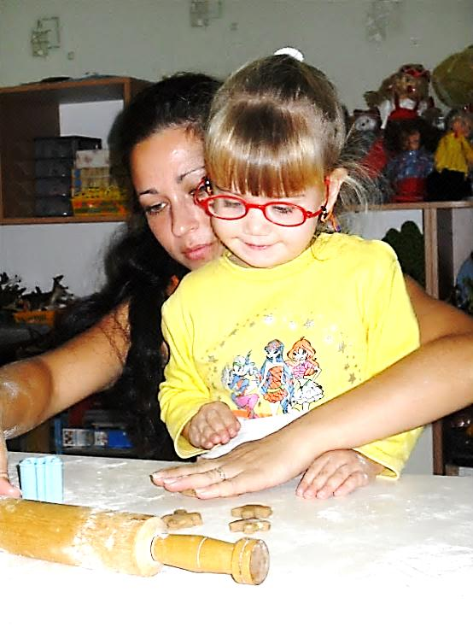47

Вместо заключения

- Открытость миру, готовность познавать, отображать и
преображать его доступными средствами, ярко выражена у детей дошкольного возраста. Проявление творческой активности в дальнейшем во многом зависит от того, какие условия были созданы взрослыми для поддержки личного опыта детей в процессе самостоятельной творческой деятельности, например в творческой игре, на предыдущих этапах дошкольного детства.
Особенностью нашей группы является включение в предметно-игровое пространство нетрадиционных игрушек и игровых атрибутов, Создание каждой такой игрушки требует от взрослых фантазии, терпения и понимания того, что в этом возрасте ребенок многое воспринимает как своего рода эталон. Мы предположили, что незаменимыми помощниками для нас в этом творческом поиске могут стать родители наших воспитанников.
Для работы с семьей мы выбрали форму конкурса. Наш конкурс получил название «Супер игрушка». Работа по организации конкурса проводилась поэтапно. На начальном этапе мы пригласили родителей для участия в практическом семинаре и поделились своими знаниями о том, какие перспективы в развитии малышей открываются при условии творческого подхода к развивающей среде, а еще поделились своим личным опытом в изготовлении привлекательных, комфортных, полезных и безопасных для ребенка игрушек. Следующим шагом стала совместная с родителями разработка «Положения» о конкурсе. «Положение» определило условия конкурса, порядок его проведения и состав жюри. Содержанием конкурсной программы являлись творческие задания: в первом туре – «Копилка идей», где участники конкурса представляли проекты – описания авторских игрушек; во втором туре представляли результат «Домашнего задания», изготовленную по своему проекту игрушку. В заключительном туре обыгрывали игрушку вместе со своим ребенком.
Победителем конкурса стал многофункциональный игровой атрибут «Книга сказок». Со вкусом оформленная обложка сразу привлекла внимание. Дети с явным удовольствием переворачивали разноцветные, плотные бархатные страницы. На каждой странице в прозрачных пластиковых карманах малыши находили изображения знакомых им сказочных героев. Фигурки персонажей выполнены из самых разных материалов (нитки, картон, гофрированная бумага, ткань), Каждая страница книги представляет собой не только сказку в картинках, которую можно рассказать и показать ребенку, по принципу плоскостного театра, но и является игровым полем, на котором ребенок самостоятельно может проявить свою компетентность, например, «построить дом» для колобка, или «прокатить» дедушку с бабушкой на машине.
48
- Реализация детского проекта «Городок», разработанного нами
для детей от трех до пяти лет позволяет воспитателю целенаправленно развивать детскую творческую игру.Целью проекта является обогащение содержания сюжетно – ролевых игр детей младшего – среднего возраста путем включения в игровую среду многофункционального игрового атрибута «Городок».
Созданный нами атрибут представляет собой игровое поле в виде сюжетной картины и образцы еще нескольких картин - сюжетов, например, «Город - Огород», «Куклоград»» и др. К игровому полю прилагаются разнообразные съемные детали. Ребенок, опираясь на образец, может самостоятельно менять изображение на картине по принципу объемной аппликации. Чтобы обеспечить воплощение в игре детских фантазий и способствовать развитию сюжета, мы дополнили игровое поле съемными кармашками, в которых дети с удовольствием размещают необходимые им для игры предметы. Это могут быть здания, растения, транспорт, а также население «Городка» –«люди» и «животные». Большинство этих предметов являются результатом совместной с детьми продуктивной деятельности. Это несложные поделки из природного материала, из цветного картона, из соленого теста. Многофункциональное игровое поле очень привлекательно для малышей, так как обеспечивает самое непосредственное участие ребенка в создании простейших игрушек и реализации в игре с их помощью собственного замысла. «Городок» можно разместить в любом комфортном для игры пространстве группы, и на любой плоскости, например, на столе, или на стене.Наполняемость атрибута позволяет использовать его не только в игровой деятельности, но и в качестве украшения для группы. Многофункциональный игровой атрибут способствует созданию предпосылок для устойчивой мотивации младших дошкольников к игре, развивает у детей самостоятельность и активность, а творческий подход к преобразованию развивающего пространства открывает дополнительные возможности для интеграции игры в образовательный процесс детскогосада.
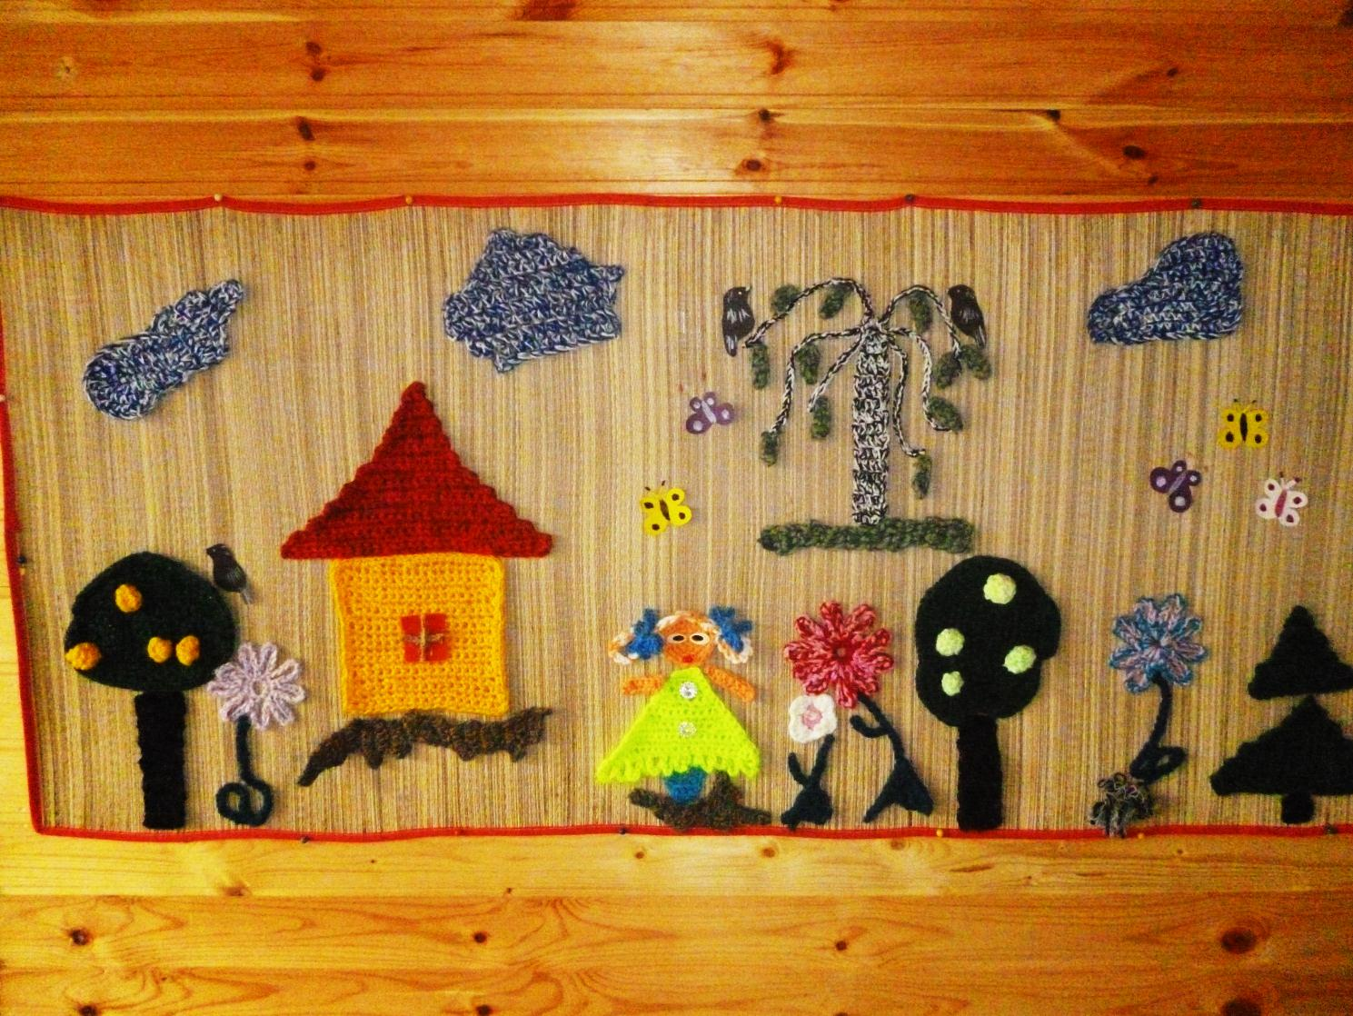
49
ГОРОДОК
ИСПОЛЬЗОВАННАЯ ЛИТЕРАТУРА

1 Артемова Л. В. Педагогические условия развития сюжетно – ролевых игр // Игра и ее роль в развитии ребенка дошкольного возраста: сб. научных трудов. – М. АПН СССР НИИ общей педагогики. 1978. – С. 74 – 83.
2 Венгер Л.А. Сюжетно – ролевая игра и психическое развитие ребенка // Игра и ее роль в развитии ребенка дошкольного возраста: сб. научных трудов. – М. АПН СССР НИИ общей педагогики. 1978. – С. 32 – 36.
3 Волобуева Л. М. Вопросы игры в материалах Всероссийских съездов по дошкольному воспитанию // Совершенствование педагогического процесса посредством игры в детском саду. – М. Прометей. 1993.
4 Воспитание детей в игре / сост. А. К. Бондаренко, А. И. Матусик – М. 1983.
5 Выготский Л. С. Игра и ее роль в психическом развитии ребенка // Вопросы психологии – 1996. - № 6. – С. 62 – 76.
6 Гринявичене Н. – Э. Т. Предметно – игровая среда как условие развития сюжетно – ролевых игр дошкольников: Автореф. Дисс… канд. Пед. Наук – М. 1989.
7 Жуковская Р. И. Руководство творческими играми дошкольников – М. Изд – во АПН РСФСР 1953.
8 Игра дошкольника / под ред. С. Л. Новоселовой – М., 1989.
9 Касаткина Е. И. Игра в жизни дошкольника. – М. ДРОФА 2010.
10 Кравцова Е. Е., Кравцов Г. Г. Разбуди в ребенке волшебника. – М., Просвещение. 1996.
11 Комарова Н. Ф. Особенности формирования и развития сюжетно – ролевой игры детей младшего и среднего дошкольного возраста: автореф. Дисс… канд. Псих. Наук. – М., 1988.
12 Менджерицкая Д. В. Творческая игра в педагогическом процессе детского сада // под ред. Т. А. Марковой. – М., 1983. – С. 5 – 19.
13 Михайленко Н. Я., Короткова Н. А. Организация сюжетно – ролевой игры в детском саду. – М., 2000.
14 Михайленко Н. Я., Короткова Н. А. Общие проблемы становления совместной игры дошкольников // Игры с правилами в дошкольном возрасте. – 2-е изд. – Екатеринбург: Деловая книга. 1999. – С. 6 – 14.
15 Новоселова С. Л. Развивающая предметная среда. – М., 1995.
16 Новоселова С. Л. Родителям о детской игре и игрушках: советы психолога. – М., 1992.
17 Петровский В. А., Кларина Л. М., Смывина Л. А. и др. Построение развивающей среды в дошкольном учреждении. – М., 1993.
18 Эльконин Д. Б. Психология игры. – М., 1987.

50

С О Д Е Р Ж А Н И Е

- От авторов …………………………………………………………………………стр.1
- Условия педагогической поддержки игры младших дошкольников…………………………………………………………стр.3
- Приложение. Тематическое планирование по формированию и активизации сюжетно – ролевой игры детей 4-го года жизни………………………………………………………………… стр.7
- Таблица для анализа профессиональных умений воспитателя в области
организации и руководства игрой ………………………………… стр.9
- Примерная индивидуальная карта наблюдения
развитием сюжетно – ролевой игры……………………………….. стр.13
- Педагогическая поддержка развития игры младших дошкольников посредством включения в развивающую игровую среду нетрадиционных игрушек и игровых атрибутов …………………стр.17
- Изготовление нетрадиционных игрушек и игровых атрибутов….стр.42
- Вместо заключения…………………………………………………..стр.48
- Литература …………………………………………………………стр.50

